Valsts aizsardzības loģistikas un iepirkumu centrs

APSTIPRINĀTS
Iepirkuma komisijas sēdē
2024. gada 29. februārī
protokols Nr. VALIC 2023/096/EN-P-AK-04
(ar 03.05.2024 iepirkuma komisijas sēdē veiktajiem grozījumiem)

ATKLĀTA KONKURSA
“Ugunsnoturīgu kombinezonu iegāde”
(identifikācijas Nr. VALIC 2023/096/EN-P-AK)

NOLIKUMS

Rīga, 2024

1.ADMINISTRATĪVĀ INFORMĀCIJA PAR IEPIRKUMA PROCEDŪRU
  - Iepirkuma procedūras veids un nosaukums
    - Atklāts konkurss (turpmāk – konkurss) tiek rīkots, ievērojot Publisko iepirkumu likuma (turpmāk – PIL), Ministru kabineta 2017. gada 28. februāra noteikumu Nr. 107 „Iepirkumu procedūru un metu konkursu norises kārtība” (turpmāk – MK Noteikumi) un citu publisko iepirkumu regulējošo normatīvo aktu prasības.
    - Nosaukums: Ugunsnoturīgu kombinezonu iegāde.
    - Identifikācijas numurs: VALIC 2023/096/EN-P-AK.
  - Finansējuma avots valsts budžets (100%).
  - Konkursa pasūtītājs un rīkotājs: Valsts aizsardzības loģistikas un iepirkumu centrs (turpmāk – Centrs), kas atrodas Biksēres ielā 6, Rīgā, LV-1073, e-pasts: pasts@valic.gov.lv. Darba laiks: darba dienās no plkst. 8.30 līdz plkst. 17.00.
  - Komisija darbojas saskaņā ar PIL, MK Noteikumiem, konkursa nolikumu un Centra 2023. gada 2. novembra rīkojumu Nr. RPDJ/2023-393.
  - Kontaktpersona: Anna Osvalde, e-pasts: anna.osvalde@valic.gov.lv, tālrunis: 68202674.
  - Pretendents: piegādātājs, kurš ir reģistrēts Elektronisko iepirkumu sistēmā (turpmāk – EIS) un ir iesniedzis piedāvājumu EIS e-konkursu apakšsistēmā.
  - Iepriekšējā informatīvā paziņojuma datums: Iepirkumu uzraudzības biroja Publikāciju vadības sistēmā 2023. gada 9. novembrī; Eiropas Savienības Oficiālajā Vēstnesī 2023. gada 9. novembrī.
  - Apspriede ar piegādātājiem: no 2023. gada 16. novembra līdz 2023. gada 4. decembrim.
  - Piedāvājuma iesniegšanas un atvēršanas vieta, datums, laiks un kārtība
    - Pretendents piedāvājumu iesniedz līdz 2024. gada 21. maija plkst. 11.00 EIS e-konkursu apakšsistēmā.
    - Pasūtītājs piedāvājumus atver 2024. gada 21. maija plkst. 15.00 EIS e-konkursu apakšsistēmā atbilstoši MK Noteikumos noteiktajai kārtībai. Iesniegto piedāvājumu atvēršanas procesam var sekot līdzi tiešsaistes režīmā EIS e-konkursu apakšsistēmā.
    - Ārpus EIS e-konkursu apakšsistēmas iesniegtie piedāvājumi tiks atzīti par neatbilstošiem nolikuma prasībām un netiks izskatīti, par to informējot iesniedzēju.
  - Konkursa nolikums, papildus informācijas pieprasīšana un sniegšana:
    - Vispārējie nosacījumi pretendenta dalībai konkursā (tostarp iesniedzamie dokumenti), kā arī nolikums, nolikuma grozījumi un atbildes uz ieinteresēto piegādātāju jautājumiem ir publiski pieejamas EIS www.eis.gov.lv e-konkursu apakšsistēmā šī konkursa sadaļā.
    - Ja konkursa nolikumā tiek konstatētas pretrunas ar publisko iepirkumu procedūru regulējošo tiesību aktu prasībām, piemēro publisko iepirkumu regulējošo tiesību aktu nosacījumus.
    - Iepirkuma komisija un ieinteresētais piegādātājs vai pretendents ar informāciju apmainās elektroniski PIL noteiktajā kārtībā, izmantojot elektroniskos saziņas līdzekļus. Mutvārdos sniegtā informācija iepirkuma procedūras ietvaros nav saistoša.
    - Papildu informāciju ieinteresētais piegādātājs pieprasa EIS e-konkursu apakšsistēmā šī konkursa sadaļā.
    - Ja ieinteresētais piegādātājs ir laikus pieprasījis papildu informāciju, iepirkuma komisija to sniedz 5 (piecu) darba dienu laikā, bet ne vēlāk kā 6 (sešas) dienas pirms piedāvājumu iesniegšanas termiņa beigām (neskaitot piedāvājumu iesniegšanas termiņa pēdējo dienu).
    - Papildu informāciju (paziņojumu par iepirkuma dokumentācijas grozījumiem, atbildes uz ieinteresēto piegādātāju jautājumiem u.c. izmaiņām) iepirkuma komisija ievieto informāciju pircēja profilā https://www.eis.gov.lv/EKEIS/Supplier/Organizer/15164 e-konkursu apakšsistēmā šī konkursa sadaļā.
    - Ieinteresētajiem piegādātājiem ir iespējams apskatīt iepirkuma priekšmetā noteiktās Preces paraugu, iepriekš sazinoties ar nolikuma 1.5. punktā norādīto kontaktpersonu.

- IEPIRKUMA PRIEKŠMETS, VISPĀRĪGIE IEPIRKUMA IZPILDES UN SAMAKSAS NOTEIKUMI
  - Iepirkuma priekšmets un apjoms:
    - Iepirkuma priekšmets ir ugunsnoturīgu kombinezonu piegāde (turpmāk – Prece) saskaņā ar tehnisko specifikāciju (sk. 1. pielikumu).
    - Plānotie aptuvenie pasūtījuma apjomi:
      - 2024. gadā – 80 gabali;
      - 2025. gadā – 30 gabali;
      - 2026. gadā – 50 gabali;
      - 2027. gadā – 50 gabali.
    - Plānotie apjomi var mainīties atkarībā no pasūtītāja un gala lietotāja nepieciešamības un finansējuma.
    - CPV kods: 18114000-1 (Kombinezoni).
  - Preces piegādes vieta: Biksēres iela 6, Rīga, LV-1073.
  - Līguma termiņš: Konkursa rezultātā paredzēts slēgt līgumu ar vienu pretendentu saskaņā ar līguma projekta noteikumiem (sk. 2. pielikumu) uz 48 (četrdesmit astoņiem) mēnešiem no līguma spēkā stāšanās dienas vai līdz līguma maksimālās summas 299 380,17 EUR (divi simti deviņdesmit deviņi tūkstoši trīs simti astoņdesmit EUR un 17 centi) (bez PVN) apguvei. Ja pirmais beidzas līguma darbības termiņš, bet maksimālā summa vēl nav izlietota, pasūtītājam ir tiesības pagarināt līguma darbības termiņu līdz maksimālajam PIL noteiktajam līguma darbības termiņam vai līdz maksimālās līguma summas apguvei, atkarībā, kurš nosacījums iestāsies pirmais.
  - Apmaksas noteikumi:
    - saskaņā ar līguma projekta noteikumiem (sk. 2. pielikumu);
    - priekšapmaksa: nav paredzēta.
  - Pretendents drīkst iesniegt tikai vienu piedāvājuma variantu par pilnu iepirkuma priekšmeta apjomu.
  - Nodrošinājums: nav paredzēts.
  - Piedāvājuma izvēles kritērijs: nolikuma prasībām un tehniskajai specifikācijai atbilstošs saimnieciski visizdevīgākais piedāvājums.
  - Citas prasības: uz piedāvāto Preces ražotāju un Preci (t.sk. Preces sastāvdaļām, komponentiem un to ražotājiem) nav noteiktas starptautiskās vai nacionālās sankcijas, vai būtiskas finanšu tirgus intereses ietekmējošās Eiropas Savienības vai Ziemeļatlantijas līguma organizācijas dalībvalsts sankcijas un piedāvātās Preces (t.sk. preces sastāvdaļu un komponentu) izcelsmes vai ražošanas valsts nedrīkst būt Krievijas Federācija vai Baltkrievijas Republika.

- PRASĪBAS PIEDĀVĀJUMA NOFORMĒJUMAM, IESNIEGŠANAI UN PIEDĀVĀJUMU ATVĒRŠANAS KĀRTĪBA
  - Piedāvājumu sagatavo un iesniedz, ievērojot EIS lietotāju rokasgrāmatā dotos norādījumus.
  - Sagatavojot piedāvājumu, pretendents ievēro, ka:
    - piedāvājuma dokumentus sagatavo, izmantojot EIS noteiktos datņu veidus;
    - šī konkursa sadaļā publicēto veidlapu struktūrā nedrīkst veikt izmaiņas, t.sk. dzēst vai pievienot rindas vai kolonnas, izņemot gadījumus, ja tas ir norādīts; veidlapās jānorāda konkrēta pieprasītā informācija atbilstoši konkursa nolikuma nosacījumiem.
  - Piedāvājums jāparaksta pretendenta pārstāvim ar pārstāvības tiesībām vai tā pilnvarotai personai ar EIS piedāvāto parakstu (Sistēmas parakstu) vai drošu elektronisko parakstu. Ja piedāvājumu paraksta pilnvarotā persona, piedāvājumam jāpievieno personas ar pārstāvības tiesībām izdota pilnvara (skenēts dokumenta oriģināls PDF formātā vai elektroniski parakstīts dokuments), kurā jānorāda pilnvarotajai personai piešķirto tiesību un saistību apjoms.
  - Piedāvājums jāiesniedz latviešu valodā, tehniskā piedāvājuma dokumenti (piemēram, ražotāja izsniegta preces tehniskā dokumentācija) var tikt iesniegti citā valodā, ja tiem ir pievienots pretendenta apliecināts tulkojums latviešu vai angļu valodā saskaņā ar Ministru kabineta 2000. gada 22. augusta noteikumiem Nr. 291 “Kārtība, kādā apliecināmi dokumentu tulkojumi valsts valodā”. Par dokumenta tulkojuma atbilstību oriģinālam atbilst pretendents.
  - Piedāvājuma noformēšanā jāievēro Elektronisko dokumentu likumā un Ministru kabineta 2005. gada 28. jūnija noteikumos Nr. 473 “Elektronisko dokumentu izstrādāšanas, noformēšanas, glabāšanas un aprites kārtība valsts un pašvaldību iestādēs un kārtība, kādā notiek elektronisko dokumentu aprite starp valsts un pašvaldību iestādēm vai starp šīm iestādēm un fiziskajām un juridiskajām personām” noteiktās prasības attiecībā uz elektronisko dokumentu, kā arī drukātas formas elektronisko kopiju noformēšanu un to juridisko spēku.
  - Piedāvājumā iekļautajiem dokumentiem un to noformējumam jāatbilst Dokumentu juridiskā spēka likumam un Ministru kabineta 2018. gada 4. septembra noteikumiem Nr. 558 „Dokumentu izstrādāšanas un noformēšanas kārtība”. Ja dokumenta kopija nav apliecināta atbilstoši šajā apakšpunktā minētā normatīvā akta prasībām, iepirkuma komisija, ja tai rodas šaubas par iesniegtā dokumenta kopijas autentiskumu, PIL 41. panta piektās daļas kārtībā var pieprasīt, lai pretendents uzrāda dokumenta oriģinālu vai iesniedz apliecinātu dokumenta kopiju.
  - Ja piedāvājums vai atsevišķas tā daļas satur komercnoslēpumu, piedāvājuma daļām, kuras satur šāda rakstura informāciju, ir jābūt norādei “Komercnoslēpums”, izņemot PIL noteiktos gadījumus. Par komercnoslēpumu nav uzskatāma piedāvātā cena un cita informācija, kas noteikta kā piedāvājuma vērtēšanas kritērija sastāvdaļa.
  - Iesniedzot piedāvājumu, pretendents pilnībā atzīst visus nolikumā (t.sk. tā pielikumos un formās, kuras ir ievietotas EIS e-konkursu apakšsistēmas šī konkursa sadaļā) ietvertos nosacījumus.
  - Piedāvājums jāsagatavo tā, lai nekādā veidā netiktu apdraudēta EIS e-konkursu apakšsistēmas darbība un nebūtu ierobežota piekļuve piedāvājumā ietvertajai informācijai, tostarp piedāvājums nedrīkst saturēt datorvīrusus un citas kaitīgas programmatūras vai to ģeneratorus.
  - Ja piedāvājums saturēs kādu no 3.9. punktā minētajiem riskiem, tas netiks izskatīts.

- PRETENDENTU KVALIFIKĀCIJAS PRASĪBAS, IESNIEDZAMIE DOKUMENTI, PĀRBAUDE UN NORAIDĪŠANA
- Pretendentam izvirzītās kvalifikācijas (atlases) prasības: |  | - Kvalifikācijas (atlases) prasību apliecinošie dokumenti:
4.1.1. | Pieteikums, kurā pretendents apliecina savu dalību iepirkumā. | 4.2.1. | Pieteikums par piedalīšanos konkursā, kurā jānorāda vispārēja informācija par pretendentu un jāapliecina dalība iepirkumā, saskaņā ar EIS e-konkursu apakšsistēmā šī konkursa sadaļā publicēto veidlapu.
4.1.2. | Apliecinājums, kurā pretendents norāda, ka ir neatkarīgi izstrādājis savu piedāvājumu. | 4.2.2. | Apliecinājums par neatkarīgi izstrādātu piedāvājumu, saskaņā ar EIS e-konkursu apakšsistēmā šī konkursa sadaļā publicēto veidlapu.
4.1.3. | Pretendents, piegādātāju apvienības biedrs un apakšuzņēmējs, vai persona, uz kuras spējām pretendents balstās, ir reģistrēts Latvijas Republikas Uzņēmumu reģistra Komercreģistrā  vai | 4.2.3. | Reģistrācijas faktu Komisija pārbauda Uzņēmumu reģistrā publiski pieejamā datu bāzē.
4.1.3. | līdzvērtīgā reģistrā ārvalstīs atbilstoši attiecīgās valsts normatīvo aktu prasībām. | 4.2.3. | - dokuments (skenēts oriģināls vai pretendenta apliecināta kopija), kas apliecina personas, kura pretendenta – juridiskas personas – vārdā paraksta piedāvājuma dokumentus, pārstāvības tiesības;  - komersanta reģistrācijas apliecības kopija vai līdzvērtīgs dokuments, kuru atbilstoši attiecīgās valsts normatīvajiem aktiem ir izsniegusi kompetenta iestāde, kas ir tiesīga apliecināt komersanta reģistrācijas faktu.
4.1.4 | Pretendentam iepriekšējo 3 (trīs) gadu laikā līdz piedāvājuma iesniegšanas dienai ir pieredze iepirkuma priekšmetam līdzvērtīga izstrādājuma piegādē un ir izpildīts vismaz 1 (viens) līgums, kura ietvaros ir piegādāti vismaz 30 (trīsdesmit) gabali/komplekti.  Par iepirkuma priekšmetam līdzvērtīgu izstrādājumu tiks uzskatīts unificēts formas tērps, kas sastāv no biksēm un jakas, vai puskombinezona un jakas, vai kombinezons. | 4.2.4. | Apliecinājums par pretendenta pieredzi, kurā jānorāda pasūtītājs (nosaukums, kontaktpersona un telefona numurs), preces piegādes laiks, preces apraksts, t.i., preces nosaukums un piegādes apjoms, saskaņā ar EIS e-konkursu apakšsistēmā šī konkursa sadaļā publicēto veidlapu.

4.3. Ja piedāvājumu iesniedz fizisko vai juridisko personu apvienība jebkurā to kombinācijā (turpmāk tekstā – piegādātāju apvienība), konkursa pieteikumā jānorāda persona, kura pārstāv piegādātāju apvienību konkursā, kā arī katras personas atbildības apjoms, (aizpildot attiecīgo tabulu konkursa pieteikumā saskaņā ar EIS e-konkursu apakšsistēmā šī konkursa sadaļā publicēto veidlapu), kā arī pretendentam jāiesniedz:
    - pilnvara piegādātāju apvienības dalībniekam, kuru visi apvienības dalībnieki ir pilnvarojuši parakstīt un iesniegt piedāvājumu konkursā, un veikt citas darbības konkursa ietvaros apvienības vārdā, vai sabiedrības līgums, kuru parakstījuši visi apvienības dalībnieki un kurā norādīts pilnvarojums pārstāvēt apvienību konkursā un katras personas atbildības apjoms (oriģināls vai apliecināta kopija) jeb daļas, kuras izpildīs katrs no piegādātāju apvienības dalībniekiem, un tās līgumcena, kā arī to izpildei nepieciešamo resursu sadalījums;
    - nolikuma 4.2. punktā norādītais/-tie dokuments/-i atbilstoši katras personas atbildības apjomam tādējādi, lai tiktu apliecināta piegādātāju apvienības atbilstība izvirzītajām kvalifikācijas prasībām.

  - Ja pretendents piesaista apakšuzņēmēju, kura sniedzamo pakalpojumu vērtība ir vismaz 10 000 (desmit tūkstoši) EUR no kopējas iepirkuma līguma vērtības, vai neatkarīgi no nododamo pakalpojumu vērtības balstās uz citas personas spējām, lai apliecinātu, ka pretendenta kvalifikācija atbilst konkursa nolikumā izvirzītajām prasībām, pretendentam jāiesniedz:

    - informācija par piesaistītajām personām, uz kuru iespējām balstās, vai piesaistītajiem apakšuzņēmējiem un tiem nododamās līguma daļas apjoms naudas izteiksmē (aizpildot attiecīgo tabulu konkursa pieteikumā saskaņā ar EIS e-konkursu apakšsistēmā šī konkursa sadaļā publicēto veidlapu);
    - spēkā esoši dokumenti, kas noslēgti starp pretendentu, piesaistīto personu, uz kuras iespējām balstās, un/vai apakšuzņēmēju, apliecinot katras personas/ apakšuzņēmēja gatavību veikt tam izpildei nodotās līguma daļas (apliecināta sadarbības līguma kopija vai piekrišanas raksta oriģināls, kuri attiecīgi jāparaksta dokumentu izdevēju pārstāvjiem ar pārstāvības tiesībām vai to pilnvarotām personām), norādot, kādas līguma daļas plānots nodot izpildei apakšuzņēmējam;
    - nolikuma 4.2. punktā norādītais/-tie dokuments/-i par piesaistīto personu, uz kuras iespējām balstās, un/piesaistīto apakšuzņēmēju, kas pierāda, ka apakšuzņēmēja kvalifikācija ir pietiekama (atbilstoša) tam nodoto līguma daļu izpildei.
  - Pretendentu kvalifikācijas pārbaude:
    - Iepirkuma komisija veic pretendentu kvalifikācijas pārbaudi saskaņā ar nolikuma 4.1. punktā noteiktajām prasībām.
    - Iepirkuma komisija saskaņā ar MK noteikumu 16. punktu kvalifikācijas pārbaudi ir tiesīga veikt tikai tam pretendentam, kuram būtu piešķiramas līguma slēgšanas tiesības.
    - Pretendents tiek noraidīts, ja iepirkuma komisija konstatē, ka:

      - pretendents nav iesniedzis kvalifikācijas dokumentus atbilstoši nolikuma prasībām un/vai tajos norādītā informācija neatbilst nolikuma prasībām;
      - pretendents nav iesniedzis pieprasīto informāciju, nav sniedzis iepirkuma komisijas pieprasīto precizējošo informāciju iepirkuma komisijas noteiktajā termiņā vai sniedzis nepatiesu informāciju savas kvalifikācijas novērtēšanai;
      - pretendents neatbilst nolikuma 4.1. punkta prasībām.

- TEHNISKAIS PIEDĀVĀJUMS, IESNIEDZAMIE DOKUMENTI UN PĀRBAUDE
  - Pretendents iesniedz tehnisko piedāvājamu atbilstoši EIS e-konkursu apakšsistēmā šī konkursa sadaļā publicētajai veidlapai, kurā jānorāda:
    - Preces apraksts saskaņā ar tehniskās specifikācijas prasībām, norādot Preces izcelsmes valsti un Preces ražotāju, Preces modeli, ražotāja kontaktinformāciju, tīmekļvietnes adresi;
    - izmantotā pamatmateriāla un palīgmateriālu apraksts, norādot konkrētus raksturlielumus un to vērtības saskaņā ar tehniskās specifikācijas prasībām, kā arī izmantotā pamatmateriāla un palīgmateriālu izcelsmes valstis, ražotāji, ražotāju kontaktinformācija, tīmekļvietnes adrese un materiāla artikula numurs;
Ja pretendents nav piedāvātās Preces ražotājs un piedāvā jau gatavu cita ražotāja saražotu Preci, kurai nevar uzrādīt konkrētus pamatmateriāla un palīgmateriāla ražotājus, pretendentam jāiesniedz nolikuma 5.2.2. punktā noteiktais dokuments.
    - Preces piegādes grafiks, kurā pretendents norāda Preces piegādes termiņu (kalendārajās dienās) grafikā norādītajiem Preces piegādes apjomiem, ievērojot, ka Preces piegādes termiņš plānotajam gada apjomam (80 gabali) ir 160 (viens simts sešdesmit) kalendārās dienas no pasūtījuma veikšanas dienas;
    - Maksimālais Preces piegādes apjoms, kura piegādi pretendents var nodrošināt 160 (viens simts sešdesmit) kalendāro dienu laikā no pasūtījuma veikšanas dienas;
Nolikuma 5.1.3. un 5.1.4. punktā norādītā informācija tiks ņemta vērā, veicot pasūtījumus par Preces piegādi. Piegādātājs drīkst pasūtījumu piegādāt pa daļām, par to iepriekš vienojoties ar pasūtītāju un nepārsniedzot grafikā norādīto piegādes termiņu attiecīgajam piegādes apjomam;
    - Nekvalitatīvas vai līguma noteikumiem neatbilstošas Preces apmaiņas vai trūkumu novēršanas termiņš garantijas laikā, kas ir ne vēlāk kā 90 (deviņdesmit) kalendāro dienu laikā no akta par konstatētajām neatbilstībām sastādīšanas dienas;
    - apliecinājums, ka nepieciešamības gadījumā pēc pieprasījuma tiks nodrošināta atsevišķu nestandarta izmēra izstrādājumu izgatavošana un piegāde, norādot mēru noņemšanas un laikošanas adresi;
    - apliecinājums, ka iesniegtajos ražotāja dokumentos norādītie materiāli (pamatmateriāls un palīgmateriāli) ir identiski Preces parauga izgatavošanā izmantotajiem materiāliem;
    - NATO inventāra numurs (NSN kods), ja Precei tāds ir piešķirts;
    - apliecinājums, ka Preces ražotājam/iem un piedāvātai Precei/ēm (t.sk. preces sastāvdaļām, komponentiem un to ražotājiem) piedāvājuma iesniegšanas brīdī nav noteiktas starptautiskās vai nacionālās sankcijas, vai būtiskas finanšu tirgus intereses ietekmējošās Eiropas Savienības vai Ziemeļatlantijas līguma organizācijas dalībvalsts sankcijas un piedāvātās Preces (t.sk. preces sastāvdaļu un komponentu) izcelsmes vai ražošanas valsts nav Krievijas Federācija vai Baltkrievijas Republika.
  - Iesniedzamie dokumenti
    - Par tehniskajā specifikācijā norādītajām prasībām pamatmateriālam un palīgmateriāliem attiecīgā materiāla ražotāja izsniegts dokuments, kurā var pārliecināties par piedāvātā pamatmateriāla un palīgmateriālu atbilstību tehniskajā specifikācijā minētajām prasībām. Tehniskā piedāvājuma veidlapā jānorāda atsauce uz attiecīgo ražotāja dokumentāciju (EIS pievienotās datnes nosaukums).
    - Ja pretendents nav piedāvātās Preces ražotājs un piedāvā jau gatavu cita ražotāja saražotu Preci, kurai pretendents nevar uzrādīt konkrētus pamatmateriāla un palīgmateriāla ražotājus, jāiesniedz Preces ražotāja izsniegts dokuments, kurā var pārliecināties par piedāvātā pamatmateriāla un palīgmateriālu izcelsmes valsti, ražotāju, ražotāja kontaktinformācija, tīmekļvietnes adrese, materiāla artikula numurs, kā arī pamatmateriāla un palīgmateriālu atbilstību tehniskajā specifikācijā minētajām prasībām. Tehniskā piedāvājuma veidlapā jānorāda atsauce uz attiecīgo ražotāja dokumentāciju (EIS pievienotās datnes nosaukums).
  - Preces paraugs
    - Pretendentam līdz piedāvājumu iesniegšanas termiņa beigām 2024.gada 21. maija plkst.11.00. Centrā, Biksēres ielā 6, Rīgā, LV-1073, jāiesniedz 1 (viens) Preces L Regular izmēra paraugs.
    - Piedāvājumu vērtēšanas laikā pretendentiem, kuri būs izturējuši kvalifikācijas pārbaudi un piedāvājuma atbilstības pārbaudi (ņemot vērā piedāvājumā iesniegtos dokumentus un Preces paraugu), pēc iepirkuma komisijas pieprasījuma 30 (trīsdesmit) kalendāro dienu laikā Centrā, Biksēres ielā 6, Rīgā, LV-1073, jāiesniedz funkcionālajai testēšanai 3 (trīs) Preces paraugi dažādos izmēros (izmēri tiks norādīti nosūtītajā pieprasījumā).
    - Paraugiem neatdalāmi jāpievieno šāds marķējums:
- Pretendenta nosaukums /Preces ražotāja nosaukums;
- Preces (modeļa) nosaukums;
- Atklātam konkursam “Ugunsnoturīgu kombinezonu iegāde”, identifikācijas Nr. VALIC 2023/096/EN-P-AK.
    - Paraugi jāiesniedz slēgtā iesaiņojumā, uz kura jānorāda pretendenta nosaukums un atklāta konkursa nosaukums.
    - Preces paraugi jāizgatavo un jāiesniedz saskaņā ar tehniskajā specifikācijā noteikto aprakstu.
    - Iesniegtajiem Preces paraugiem jābūt jauniem un nelietotiem, jāatbilst tehniskās specifikācijas prasībām un iesniegtajam tehniskajam piedāvājumam, tai skaitā pamatmateriāla un palīgmateriālu un furnitūras ražotāju dokumentācijā norādītajai informācijai. Pretendents sedz visas ar paraugu izgatavošanu un iesniegšanu saistītās izmaksas.
    - Paraugu iesniegšanas datums un laiks tiek fiksēts Centra Lietvedības izziņā par iesniegtajiem paraugiem.
    - Gadījumā, ja līdz piedāvājuma iesniegšanas termiņa beigām nav iesniegts piedāvātās Preces paraugs pilnā apjomā, iepirkuma komisija var pieņemt lēmumu neizskatīt EIS sistēmā iesniegto piedāvājumu.
    - Piedāvājumu vērtēšanas laikā iepirkuma komisija ir tiesīga pieprasīt iesniegt papildu Preces paraugus vai tās izgatavošanā izmantoto materiālu paraugus, ja tas nepieciešams Preces atbilstības novērtēšanai un no iesniegtajiem dokumentiem nav konstatējama piedāvātās Preces atbilstība tehniskās specifikācijas prasībām un pasūtītāja vajadzībām. Par papildu Preces paraugu vai materiālu paraugu iesniegšanas termiņu, vietu un kārtību pretendenti tiks informēti, nosūtot atsevišķu vēstuli. Pretendents sedz visas ar paraugu izgatavošanu un iesniegšanu saistītās izmaksas.
    - Iepirkuma komisija ir tiesīga veikt Preces vai tās izgatavošanā izmantoto materiālu pārbaudi neatkarīgā akreditētā testēšanas institūcijā, ja tas nepieciešams Preces atbilstības novērtēšanai.
    - Paraugi var tikt pakļauti testiem un var tikt bojāti vai iznīcināti.
    - Pēc līguma noslēgšanas iesniegtie Preces paraugi, ja tie piedāvājumu vērtēšanas laikā testējot nebūs iznīcināti, tiks atdoti atpakaļ tiem pretendentiem, ar kuriem nav noslēgts līgums. Pretendenta, ar kuru tiks noslēgs līgums, iesniegtais Preces paraugs paliek pasūtītāja rīcībā, neieskaitot kopējā pasūtījuma apjomā.

  - Tehniskā piedāvājuma atbilstības pārbaude
    - Iepirkuma komisija veic pretendentu tehnisko piedāvājumu un Preces paraugu atbilstības pārbaudi.
    - Iepirkuma komisijai ir tiesības pieprasīt precizēt iesniegto piedāvājumu un lūgt sniegt detalizētus paskaidrojumus saskaņā ar PIL 41. panta sesto vai astoto daļu. Šādi skaidrojumi var tikt iesniegti tikai precizēšanas nolūkos, kas nepieciešami piedāvājuma salīdzināšanai un izvērtēšanai, un nedod pretendentam tiesības izvirzīt prasības jebkādā veidā izmainīt savu piedāvājumu.
    - Iepirkuma komisijai ir tiesības pieaicināt komisijas darbā ekspertus ar padomdevēja tiesībām.
    - Ja iepirkuma komisijas veiktās Preces vai materiāla parauga testēšanas rezultāts ir atšķirīgs no pretendenta iesniegtajā dokumentācijā norādītā rezultāta, turpmākajā piedāvājuma atbilstības pārbaudē tiek ņemts vērā iepirkuma komisijas veiktās testēšanas rezultāts.
    - Pretendents tiek noraidīts un pretendenta piedāvājums netiek tālāk izvērtēts, ja komisija konstatē:
      - nav iesniegti tehniskā piedāvājuma dokumenti, vai tie un to saturs neatbilst nolikuma un/vai tehniskās specifikācijas prasībām;
      - piedāvājums nav iesniegts par pilnu iepirkuma priekšmeta apjomu un/vai ir iesniegti divi vai vairāki piedāvājuma varianti;
      - pretendents maina vai papildina tehniskajā piedāvājumā norādīto informāciju jebkurā piedāvājuma vērtēšanas posmā;
      - nav iesniegts Preces paraugs vai tas neatbilst tehniskās specifikācijas prasībām vai iesniegtajam tehniskajam piedāvājumam;
      - iepirkuma komisijas neatkarīgā akreditētā testēšanas institūcijā veiktās Preces vai materiāla parauga testēšanas rezultāts neatbilst tehniskās specifikācijas prasībām;
      - Preces ražotājam un/vai piedāvātajai Precei (t.sk. preces sastāvdaļām, komponentiem un to ražotājiem) piedāvājuma iesniegšanas brīdī ir noteiktas starptautiskās vai nacionālās sankcijas, vai būtiskas finanšu tirgus intereses ietekmējošās Eiropas Savienības vai Ziemeļatlantijas līguma organizācijas dalībvalsts sankcijas un/vai piedāvātās Preces. (t.sk. preces sastāvdaļu un komponentu) izcelsmes vai ražošanas valsts ir Krievijas Federācija vai Baltkrievijas Republika.
    - Iepirkuma komisijai ir tiesības noraidīt pretendentu, ja pretendents iesniedzis nepatiesu informāciju sava piedāvājuma novērtēšanai vai iepirkuma komisijas noteiktajā termiņā nav sniedzis iepirkuma komisijas pieprasīto precizējošo informāciju, kā rezultātā iepirkuma komisija nevar izvērtēt pretendenta iesniegtā piedāvājuma atbilstību nolikuma un tehniskās specifikācijas prasībām. Iepirkuma komisijai nav pienākums atkārtoti lūgt sniegt precizējošo informāciju.
    - Gadījumā, ja izvirzītajās minimālajās tehniskās specifikācijas prasībās norādīts konkrēts preces vai standarta nosaukums vai kāda cita norāde uz specifisku preces izcelsmi, kā, piemēram, norādīta atsauce uz konkrētu katalogu un konkrētu preces kataloga kodu, īpašu procesu, zīmolu, pretendents var piedāvāt ekvivalentu preci vai tās atbilstību ekvivalentam standartam, kas atbilst pasūtītāja izvirzītajām minimālajām tehniskajā specifikācijā izvirzītajām prasībām. Tehniskajā piedāvājumā, piedāvājot ekvivalentu preci, pretendentam jāpierāda tās ekvivalentums. Par ekvivalentu konkursa ietvaros piedāvātajai precei tiks uzskatīta prece, kura atbilst tehniskajā specifikācijā norādītajai precei pēc tās tehniskajiem parametriem. Precei jābūt arī ekonomiski ekvivalentai attiecībā uz izmaksām, kas varētu rasties preces ieviešanas un lietošanas laikā. Gadījumā, ja pretendents, lai pierādītu, ka piedāvātā prece atbilst pasūtītāja izvirzītajām minimālajām tehniskās specifikācijas prasībām, savā tehniskajā piedāvājumā atsaucas uz kādu no Latvijas nacionālajiem standartiem vai Eiropas adaptētajiem standartiem, piemēram, ka piedāvātā prece atbilst ISO un/vai DIN, un/vai citiem Latvijas vai Eiropas adaptētajiem standartiem, pretendents papildus savam tehniskajam piedāvājumam pievieno dokumentāciju un/vai paskaidrojuma rakstu, kurā ir norādīts, kuri piedāvātās preces tehniskie parametri ir atbilstoši un pierādāmi kā atbilstoši pasūtītāja izvirzītajām minimālajām tehniskās specifikācijas prasībām.

- FINANŠU PIEDĀVĀJUMS
  - Pretendents iesniedz finanšu piedāvājumu atbilstoši EIS e-konkursu apakšsistēmā šī konkursa sadaļā publicētajai veidlapai, ievērojot šādus nosacījumus:
    - piedāvātā cena EUR bez pievienotās vērtības nodokļa (PVN) par 1 (vienu) gabalu. Cena jāaprēķina un jānorāda ar precizitāti 2 (divas) zīmes aiz komata;
    - piedāvājuma cenā jāiekļauj visas izmaksas, kas saistītas ar līguma saistību izpildi, tajā skaitā garantijas saistību izpildi, un visi valsts un pašvaldību noteiktie nodokļi un nodevas bez PVN;
    - papildu izmaksas, kas nav iekļautas aprēķinos un norādītas finanšu piedāvājumā, netiks ņemtas vērā pie līguma noslēgšanas un tā darbības laikā.
  - Finanšu piedāvājuma vērtēšana:
    - Iepirkuma komisija veic pretendentu finanšu piedāvājumu vērtēšanu.
    - Iepirkuma komisija veic aritmētisko kļūdu pārbaudi pretendentu piedāvājumos un rīkojas saskaņā ar PIL 41. panta devīto daļu.
    - Iepirkuma komisija pārbauda, vai nav iesniegts nepamatoti lēts piedāvājums, un rīkojas saskaņā ar PIL 53. panta noteikumiem.
    - Pretendents tiek noraidīts un tā piedāvājums netiek tālāk vērtēts, ja komisija konstatē:
      - nav iesniegts finanšu piedāvājums, vai tas neatbilst nolikuma prasībām, un/vai finanšu piedāvājums nav iesniegts par pilnu iepirkuma priekšmeta apjomu un/vai iesniegti divi vai vairāki finanšu piedāvājuma varianti;
      - iesniegts nepamatoti lēts piedāvājums;
      - pretendents maina vai papildina finanšu piedāvājumā norādīto informāciju, tai skaitā maina piedāvājumā norādīto cenu, jebkurā piedāvājuma vērtēšanas posmā.

- PIEDĀVĀJUMU VĒRTĒŠANA
  - Konkursa nolikuma prasībām atbilstošie piedāvājumi tiek vērtēti, izmantojot izdevīguma punktu metodi.
  - Tiek noteikti šādi saimnieciskā izdevīguma vērtēšanas kritēriji ar maksimāli iegūstamo punktu summu 100 punkti un kritērijiem atbilstošie maksimālie iegūstamie punkti:

Kritērijs | Maksimālais iegūstamo punktu skaits | Vērtēšanas apraksts
A – Preces cena EUR bez PVN | 40 punkti | Preces cena (EUR bez PVN) tiek savstarpēji salīdzināta ar citiem piedāvājumiem, izmantojot šādu formulu:  $$A=\frac{Ax}{Ay}*40$$  A – pretendenta iegūtais punktu skaits;  Ax – zemākā piedāvātā cena;  Ay – vērtējamā piedāvājuma cena.
B – Preces parauga kvalitāte | 20 punkti | Preces paraugu kvalitāte pēc individuālās vērtēšanas savstarpēji tiek salīdzināta ar citiem piedāvājumiem, izmantojot šādu formulu:  $$B=\frac{By}{Bx}*20$$  B – pretendenta iegūtais punktu skaits;  By – vērtējamā piedāvājuma Preces paraugu kvalitātes vidējais vērtējums;  Bx – lielākais Preces paraugu kvalitātes vidējais vērtējums.
C – Funkcionālā testēšana. | 40 punkti | Preces paraugi pēc funkcionālās testēšanas savstarpēji tiek salīdzināti ar citiem piedāvājumiem, izmantojot šādu formulu:  $$C=\frac{Cy}{Cx}*40$$  C – pretendenta iegūtais punktu skaits;  Cy – vērtējamā piedāvājuma Preces paraugu funkcionālās testēšanas kopējais vērtējums;  Cx –lielākais Preces paraugu funkcionālās testēšanas kopējais vērtējums.
Kopējais izdevīguma punktu skaits (K): | 100

  - Kritērija “Preces parauga kvalitāte” vērtēšanas metodika:
    - Katrs komisijas loceklis Preces parauga kvalitāti vērtē individuāli pirms funkcionālās testēšanas un pēc funkcionālās testēšanas;
    - Ja komisijas loceklis kādā no kritērijiem nepiešķir maksimālo punktu skaitu, par punktu skaita samazināšanas iemesliem un konstatētajiem trūkumiem tiek izdarīta atzīme individuālajā vērtēšanas tabulā;
    - Pēc Preces parauga individuālās vērtēšanas katrs komisijas loceklis aprēķina individuālo vidējo vērtējumu Preces parauga kvalitātei;
    - Pamatojoties uz komisijas locekļu individuālo vērtējumu, aprēķina Preces paraugu kvalitātes vidējo vērtējumu (iegūtā punktu summa tiek dalīta ar komisijas locekļu skaitu, kas veic individuālo vērtēšanu). Maksimālais vidējais vērtējamais punktu skaits, ko pretendents var saņemt par Preces parauga kvalitāti – 18 punkti, ko izmantos aprēķinot saimniecisko izdevīgumu B kritērijā.
    - Tiek noteikti šādi Preces parauga kvalitātes vērtēšanas kritēriji un vērtējuma punktu piešķiršanas metodika:
Apakškritēriji | 3 punkti | 2 punkti | 1 punkts
1. Preces parauga vizuālais izskats/koptēls | Vizuāli nav redzams neviens trūkums vai nepilnība, izstrādājuma koptēls ir pilnībā atbilstošs. | Ir dažas nepilnības izstrādājuma koptēlā, bet tās ir nebūtiskas un vizuāli gandrīz nav manāmas. | Vizuāli manāmas vairākas nepilnības, bet tās neietekmē izstrādājuma koptēlu.
1. Līpslēdžu cilpiņi/āķīšu lentes | Visas lentes pilnībā atbilst izstrādājuma konstrukcijai, izmēram un pielietojumam, ir augstas kvalitātes, pamatmateriālam atbilstošā krāsā, ērti atdarāmas un aizdarītas pilnībā saglabā funkcionalitāti. Kvalitatīvi piešūtas. | Lentes atbilst izstrādājuma konstrukcijai un izmēram, pietiekami kvalitatīvas, bet krāsa nedaudz tumšāka vai gaišāka par pamatmateriālu, ērti atdarāmas un aizdarītas saglabā funkcionalitāti. Pietiekami kvalitatīvi piešūtas. | Lentes atbilst izstrādājuma konstrukcijai, bet ne pārāk augstas kvalitātes, krāsa atšķiras no pamatmateriāla par vairākiem toņiem, bet tas būtiski neietekmē izstrādājuma koptēlu, ērti atdarāmas un aizdarītas pārsvarā saglabā funkcionalitāti. Ne pārāk kvalitatīvi piešūtas.
3. Rāvējslēdzēji | Visi rāvējslēdzēji pilnībā atbilst izstrādājuma konstrukcijai, izmēram un pielietojumam, ir augstas kvalitātes, pamatmateriālam atbilstošā krāsā, ērti atdarāmi un aizdarāmi, slīdņi atbilstoša izmēra, viegli un ērti satverami, atbilstoša izmēra, izturīgi. | Rāvējslēdzēji atbilst izstrādājuma konstrukcijai, izmēram, pietiekami kvalitatīvi, bet krāsa nedaudz tumšāka vai gaišāka par pamatmateriālu, pietiekami ērti atdarāmi un aizdarāmi, slīdņi atbilstoša izmēra, viegli satverami un izturīgi. | Rāvējslēdzēji atbilst izstrādājuma konstrukcijai, ne pārāk augstas kvalitātes, krāsa atšķiras no pamatmateriāla par vairākiem toņiem, bet tas būtiski neietekmē izstrādājuma koptēlu, atdarot vai aizdarot, rāvējslēdzēji nedaudz ķeras, dažu slīdņu satveršana var sagādāt grūtības vai varētu būt risks to izturībai.
4. Elastīgās lentes/gumijas | Kvalitatīvas, elastīgas, formnoturīgas un pēc pastiepšanas ātri atgriežas sākotnējā formā. | Kvalitatīvas, pietiekami elastīgas un pēc pastiepšanas atgriežas sākotnējā formā. | Elastīgas un pēc pastiepšanas lēni atgriežas sākotnējā formā, bet tas neietekmē izstrādājuma koptēlu, vai arī ir grūti pastiepjamas, radot diskomfortu un ierobežojumus.
5. Vīļu kvalitāte | Visas vīles ir gludas, līdzenas, bez savilkumiem un/vai caurcirtumiem, dūrienu skaits vienāds, dubulto vīļu platums vienāds. Visu atveru vai pavērumu vīļu gali nostiprināti ar šķērsām stipršuvēm (nostiprinājumiem). | Vīles pārsvarā ir gludas, līdzenas - bez savilkumiem un/vai caursitumiem, dūrienu skaits vienāds, dubulto vīļu platums vienāds. Atveru vai pavērumu vīļu gali pārsvarā nostiprināti ar šķērsām stipršuvēm (nostiprinājumiem). | Vīļu gludums un līdzenums ir pieņemams, dūrienu skaits un dubulto vīļu platums vietām nevienāds. Atveru vai pavērumu vīļu gali nostiprināti ar šķērsām stipršuvēm (nostiprinājumiem) pieņemamā kvalitātē. Atsevišķas nepilnības neietekmē vīļu stiprību un izstrādājuma koptēlu.
6. Diegu kvalitāte un krāsa | Izmantoti kvalitatīvi, atbilstoša izmēra un sastāva diegi.  Diegu gali visās vīlēs bez izņēmumiem nostiprināti un nogriezti, diegu krāsa atbilst pamatmateriāla krāsai. | Izmantoti pieņemamas kvalitātes, atbilstoša izmēra un sastāva diegi.  Diegu gali nostiprināti un nogriezti lielākajā daļā vīļu. Atsevišķie nenogrieztie diegi nav redzami izstrādājuma virspusē. Diegu krāsa nedaudz atšķiras no pamatmateriāla krāsas. | Izmantoti pieņemamas kvalitātes, izmēra un sastāva diegi.  Diegu gali nostiprināti un nogriezti lielākajā daļā vīļu, nenostiprināto un nenogriezto diegu gali ir izstrādājuma iekšpusē, un tas neietekmē vīļu stiprību (neirst) un izstrādājuma koptēlu.  Diegu krāsa atšķiras no pamatmateriāla par vairākiem toņiem.

  - Kritērija “Funkcionālā testēšana” vērtēšanas metodika:
    - Preces paraugu funkcionālo testēšanu veic 3 karavīri, katram piemērojot atšķirīgu izmēru atbilstoši individuālajam auguma izmēram.
    - Katrs karavīrs Preces paraugu (kombinezonu) vērtē individuāli pēc funkcionālās testēšanas tabulā norādītajiem kritērijiem, aizpildot individuālo vērtēšanas tabulu.
    - Kopējā vērtējumā tiek norādīts visu karavīru kopējais vērtējums katrā no kritērijiem.
    - Maksimālais punktu skaits, ko pretendents var saņemt funkcionālajā testēšanā par katru paraugu (3 punkti x 14 kritēriji) = 42 punkti. Maksimālais kopējais punktu skaits, ko pretendents var saņemt funkcionālajā testēšanā 42 x 3 (funkcionālo testētāju skaits) = 126 punkti, ko izmantos aprēķinot saimniecisko izdevīgumu C kritērijā.
    - Ja pretendents funkcionālajā testēšanā saņem mazāk nekā ½ no maksimālā iespējamā punktu skaita (63 punktus), iepirkuma komisijai ir tiesības pretendenta piedāvājumu un Preces paraugus tālāk nevērtēt un pretendentu noraidīt.
    - Tiek noteikti šādi funkcionālās testēšanas kritēriji un vērtējuma punktu piešķiršanas metodika:
Apakškritēriji | 3 punkti | 2 punkti | 1 punkts
1)Kombinezona dizains, piegriezums un izmērs  nodrošina pietiekamu kustību brīvība.  Uzvilkšanas/ novilkšanas ērtums. | Ļoti labi. | Ir daži trūkumi  (1-3 nebūtiski trūkumi). | Slikti  (4 un vairāk trūkumi, bet tas kopumā būtiski neietekmē kombinezona koptēlu).
2)Izmēra atbilstība valkātāja auguma izmēram. | Ļoti labi. | Ir daži trūkumi  (1-2 trūkumi). | Slikti  (3 un vairāk trūkumi).
3)Kombinezona pielāgotība ķermeņa formai (jostasvietā, plaukstas pamatnē, potītēs). | Ļoti labi. | Ir daži trūkumi  (1-2 trūkumi). | Slikti  (3 un vairāk trūkumi).
4)Nodilumizturība – kombinezona auduma, diegu un furnitūras bojājumi testēšanas perioda laikā. | Ļoti labi. | Ir daži trūkumi  (1-2 trūkumi). | Slikti  (3 un vairāk trūkumi).
5)Funkcionāls un ergonomisks kombinezona rāvējslēdzēju un kabatu izvietojums neierobežojot lietotāja kustību brīvību. | Ļoti labi. | Ir daži trūkumi  (1-2 trūkumi). | Slikti  (3 un vairāk trūkumi).
6)Ugunsnoturības testi. | Ļoti labi. | Ir daži trūkumi, bet ugunsnoturības testi tiek izturēti. | Slikti, ugunsnoturības testi gandrīz netiek izturēti.
7)Kombinezona piegriezuma atbilstība lietotāja rīcībā esošam kombinezonam. | Ļoti labi. | Ir daži trūkumi  (1-2 trūkumi). | Slikti  (3 un vairāk trūkumi).
8)Kombinezona gaisa caurlaidība (pēc fiziskām sajūtām) | Ļoti labi. | Ir daži trūkumi, bet kopumā gaisa caurlaidība tiek nodrošināta. | Slikta gaisa caurlaidības nodrošināšana.
9)Ķermeņa svīšanas intensitāte un uzkaršana fiziskās slodzes laikā (pēc fiziskām sajūtām). | Ļoti labi, tiek nodrošināta ļoti zema ķermeņa svīšanas intensitāte un uzkaršana jebkuras fiziskas slodzes laikā. | Ir daži trūkumi, bet kopumā ķermeņa svīšanas intensitāte un uzkaršana tiek novērota tikai ļoti augstas fiziskas slodzes laikā. | Slikti, ķermeņa svīšanas intensitāte un uzkaršana tiek novērota pat nelielas fiziskas slodzes laikā.
10)Kombinezona integrēto ceļgalu sargu aizsardzības līmenis, ieņemot pozīciju šaušanai no ceļa. | Ļoti labi. | Ir daži trūkumi  (1-2 trūkumi). | Slikti  (3 un vairāk trūkumi).
11)Ceļgalu sargi lietošanas laikā nesagriežas un saglabā savu pozīciju virs ceļgala. | Ļoti labi. | Ir daži trūkumi, bet kopumā tas netraucē. | Slikti, tas rada zināmus funkcionalitātes ierobežojumus.
12) Kombinezona bikšu staras ar iespēju fiksēt pie zābakiem, izmantojot elastīgus materiālus. | Ļoti labi. | Ir daži trūkumi, bet kopumā bikšu staras ir iespējams fiksēt pie zābakiem. | Slikti, bikšu staru fiksēšana pie zābakiem rada zināmas neērtības un nav funkcionāla.
13)Bikšu daļas augstuma regulēšanas iespējas. | Ļoti labi. | Ir daži trūkumi, bet kopumā bikšu daļas augstumu ir iespējams regulēt. | Slikti, bikšu daļu augstuma regulēšana rada zināmas neērtības un nav funkcionāla.
14) Kombinezona integrēto elkoņu sargu aizsardzības līmenis ieņemot pozīciju šaušanai guļus. | Ļoti labi. | Ir daži trūkumi  (1-2 trūkumi). | Slikti  (3 un vairāk trūkumi).

  - Iepirkuma komisija aprēķina izdevīguma punktus pēc iepriekš minētajām formulām, un iegūtie skaitļi tiek noapaļoti līdz 2 (divām) zīmēm aiz komata.
  - Izdevīguma punktu kopsumma (K) tiek aprēķināta, izmantojot šādu formulu:
K (visu vērtēšanas kritēriju punktu kopsumma) = A + B + C
  - Par saimnieciski visizdevīgāko piedāvājumu iepirkuma komisija atzīs tā pretendenta iesniegto piedāvājumu, kas saņems lielāko izdevīguma punktu kopsummu ar divām zīmēm aiz komata, piemērojot vispārīgi pieņemtos matemātikas noapaļošanas principus. Maksimālais iegūstamo punktu skaits ir 100 punkti.
  - Ja pirms lēmuma pieņemšanas par iespējamu līguma slēgšanas tiesību piešķiršanu, komisija konstatēs, ka vairāku piedāvājumu augstākais novērtējums ir vienāds, piedāvājuma izvēle tiek noteikta saimnieciskā izdevīguma kritēriju svarīguma secībā.
  - Ja piedāvājuma izvēlē nav iespējams piemērot nolikuma 7.7. punktā minēto kārtību (visos kritērijos vienāds punktu skaits), piedāvājuma izvēlei komisija rīko izlozi. Izlozes rīkošanas gadījumā 5 (piecas) darba dienas pirms izlozes rīkošanas tiks nosūtīts uzaicinājums uz izlozi tiem pretendentiem, kuru piedāvājumiem iegūtais augstākais punktu skaits ir vienāds, norādot izlozes vietu, laiku un izlozes noteikumus. Gadījumā, ja kāds no pretendentiem neierodas uz izlozi, uzskatāms, ka pretendents ir atteicies no līguma slēgšanas tiesībām par labu otram pretendentam. Ja uz izlozi neierodas neviens no uzaicinātajiem pretendentiem, izloze tiek pārcelta uz citu laiku.

- INFORMĀCIJAS PĀRBAUDE PIRMS LĒMUMA PIEŅEMŠANAS, PRETENDENTU IZSLĒGŠANAS NOTEIKUMI UN KĀRTĪBA
  - Ja tiek iesniegts/-i EVIPD, iepirkuma komisija pieprasa, lai pretendents, kuram būtu piešķiramas līguma slēgšanas tiesības, iesniedz visus vai daļu no dokumentiem, kas apliecina atbilstību paziņojumā par līgumu vai iepirkuma procedūras dokumentos 4.1. punktā noteiktajām pretendentu atlases prasībām. Pretendentam nolikuma 4.2. punktā noteiktie dokumenti ir jāiesniedz ne vēlāk kā 3 (trīs) darba dienu laikā pēc pieprasījuma nosūtīšanas dienas.
  - Ja noteiktajā termiņā pieprasītie dokumenti nav iesniegti, vai tie neatbilst iesniegtajos EVIPD norādītajam, vai nolikuma 4.1. punktā noteiktajām pretendenta kvalifikācijas prasībām, pretendents tiek izslēgts no turpmākās dalības konkursā.
  - Iepirkuma komisija PIL 42. pantā noteiktajā kārtībā pārbauda PIL 42. panta otrajā daļā no 1. līdz 14. punktam noteiktos pretendentu izslēgšanas iemeslus attiecībā uz pretendentu, kuram atbilstoši citām paziņojumā par līgumu un iepirkuma procedūras dokumentos noteiktajām prasībām un izraudzītajiem piedāvājuma izvērtēšanas kritērijiem būtu piešķiramas līguma slēgšanas tiesības (ievērojot 43. pantā par uzticamības nodrošināšanai iesniegto pierādījumu vērtēšanu noteikto regulējumu lēmuma pieņemšanā).
  - Iepirkuma komisija pārbauda Starptautisko un Latvijas Republikas nacionālo sankciju likuma 11.¹ pantā noteiktos pretendentu izslēgšanas gadījumus attiecībā uz pretendentu, kuram atbilstoši citām paziņojumā par līgumu un iepirkuma procedūras dokumentos noteiktajām prasībām un izraudzītajiem piedāvājuma izvērtēšanas kritērijiem būtu piešķiramas līguma slēgšanas tiesības.
- LĒMUMA PIEŅEMŠANA PAR LĪGUMA TIESĪBU PIEŠĶIRŠANU UN LĪGUMA SLĒGŠANA
  - Lēmuma pieņemšana par līguma slēgšanas tiesību piešķiršanu:
    - Iepirkuma komisija pieņem lēmumu par līguma slēgšanas tiesību piešķiršanu tam pretendentam, kurš ir piedāvājis nolikuma prasībām atbilstošu saimnieciski visizdevīgāko piedāvājumu un kuram nav konstatēti PIL 42. panta otrās daļas no 1. līdz 14. punktam un Starptautisko un Latvijas Republikas nacionālo sankciju likuma 11.¹ pantā noteiktie izslēgšanas gadījumi (ievērojot nolikuma 8. nodaļā minētos nosacījumus).
    - Lēmumu par konkursa rezultātiem iepirkuma komisija pretendentiem paziņo rakstiski 3 (trīs) darbdienu laikā pēc lēmuma pieņemšanas dienas.
  - Līguma slēgšana:
    - Līgumu starp pasūtītāju un iepirkuma procedūras uzvarētāju slēdz saskaņā ar PIL ne ātrāk kā nākamajā darbdienā pēc nogaidīšanas termiņa beigām. Līgumu sagatavo iepirkuma procedūras rīkotājs, pamatojoties uz iepirkuma komisijas lēmumu par līguma slēgšanas tiesību piešķiršanu, iepirkuma procedūras nolikumam pievienoto līguma projektu un iepirkuma procedūras uzvarētāja piedāvājumu.
    - Iepirkumu procedūras uzvarētājiem līgumu jāsaskaņo 3 (trīs) darbdienu laikā un pēc saskaņošanas jāparaksta 2 (divu) darbdienu laikā no konkursa rīkotāja nosūtītā uzaicinājuma parakstīt līgumu izsūtīšanas dienas. Ja norādītajā termiņā uzvarētājs neparaksta līgumu, tas var tikt uzskatīts par atteikumu slēgt līgumu un iepirkuma komisija rīkojas saskaņā ar PIL un MK noteikumiem.
- PIEGĀDĀTĀJA / PRETENDENTA TIESĪBAS UN PIENĀKUMI
  - Piegādātāja / Pretendenta pienākumi un tiesības:
    - Laikus pieprasīt komisijai papildu informāciju par nolikumu, iesniedzot rakstisku pieprasījumu EIS.
    - Ieinteresētie piegādātāji uzņemas atbildību sekot līdzi sniegtajai papildu informācijai un tiek uzskatīts, ka visi ieinteresētie piegādātāji papildu informāciju ir saņēmuši brīdī, kad tā publicēta pircēja profilā https://www.eis.gov.lv/EKEIS/Supplier/Organizer/15164 šī konkursa sadaļā.
    - Piedāvājumā sniegt patiesu informāciju.
    - Līdz ar piedāvājuma iesniegšanu ievērot visus nolikumā minētos noteikumus kā pamatu iepirkuma izpildei.
    - Komisijas norādītajā termiņā rakstveidā sniegt atbildes un paskaidrojumus uz Komisijas uzdotajiem jautājumiem par piedāvājumu.
    - Veikt citas darbības saskaņā ar PIL, MK Noteikumiem, citiem normatīvajiem aktiem, un šo nolikumu.
- CITI NOTEIKUMI
  - Citas saistības attiecībā uz konkursa norisi, kas nav atrunātas šajā nolikumā, nosakāmas saskaņā ar Latvijas Republikā spēkā esošiem normatīvajiem aktiem.
  - Personas datu aizsardzība:
    - Pasūtītājs pretendentu piedāvājumos iekļauto informāciju, kas saistīta ar konkrētām fiziskām personām (turpmāk – Personas dati), izmantos komunikācijas nodrošināšanai ar pretendentu pārstāvjiem, iesniegto piedāvājumu atbilstības izvērtēšanai, kā arī citu normatīvajos aktos noteikto pienākumu, kas attiecas uz publisko iepirkumu procesa nodrošināšanu, veikšanai. Personas datu apstrādes mērķis – nodrošināt Iepirkuma norisi atbilstoši Publisko iepirkumu likumam un Iepirkuma nolikumam.
    - Personas datu apstrādes pārzinis ir Centrs, Biksēres iela 6, Rīgā, LV-1073, e-pasts – pasts@valic.gov.lv.
    - Personas dati tiks glabāti PIL 40. panta piektajā daļā noteiktajā termiņā - 10 gadus pēc iepirkuma līguma ar uzvarējušo pretendentu noslēgšanas dienas vai gadījumā, ja iepirkums tiek pārtraukts vai izbeigts bez rezultāta – 10 gadus pēc iepirkuma komisijas lēmuma par iepirkuma rezultātu pieņemšanas dienas.
    - Personas dati var tikt nodoti Iepirkumu uzraudzības birojam un/vai Administratīvajai rajona tiesai atbilstoši Publisko iepirkuma likumā, Eiropas Parlamenta un Padomes 2016. gada 27. aprīļa Regulā (ES) 2016/679 “Par fizisku personu aizsardzību attiecībā uz personas datu apstrādi un šādu datu brīvu apriti” un citos normatīvajos aktos noteiktajām prasībām.
  - Konkursa nolikums sastādīts un apstiprināts latviešu valodā uz 19 (deviņpadsmit) lapām ar 2 (diviem) pielikumiem, kas ir šī nolikuma neatņemama sastāvdaļa:
    - 1. pielikums – Tehniskās specifikācijas uz 16 (sešpadsmit) lapām;
    - 2. pielikums – Līguma projekts uz 13 (trīspadsmit) lapām.
  - EIS e-konkursu apakšsistēmā šī konkursa sadaļā publicētie pielikumi ir šī nolikuma neatņemama sastāvdaļa:
    - Pieteikuma veidlapa;
    - Apliecinājums par neatkarīgi izstrādātu piedāvājumu;
    - Apliecinājuma par pieredzi veidlapa;
    - Finanšu piedāvājuma veidlapa;
    - Tehniskā piedāvājuma veidlapa.

Komisijas priekšsēdētāja
1. pielikums
Atklāta konkursa, identifikācijas ID Nr. VALIC 2023/096/EN-P-AK, nolikumam

TEHNISKĀ SPECIFIKĀCIJA

Kombinezons ugunsnoturīgs SUV-SPEC melns
PIELIETOJUMS
Kombinezons nodrošina ķermeņa aizsardzību no apkārtējās vides ietekmes un mākslīgi radītā apdraudējuma. Paredzēts valkāšanai, virs 1., 2. vai 3. līmeņa apakšveļas, ka aizsargājošais slānis ekstremālos apstākļos, veicot specifiskus dienesta pienākumus. Kombinezons ir daudzfunkcionāls izstrādājums, kas ir izturīgs pret berzi, ugunsnoturīgs un izmantojams dažādos klimata apstākļos.
PAMATMATERIĀLS
Audums no mākslīgajām šķiedrām, ugunsnoturīgs.

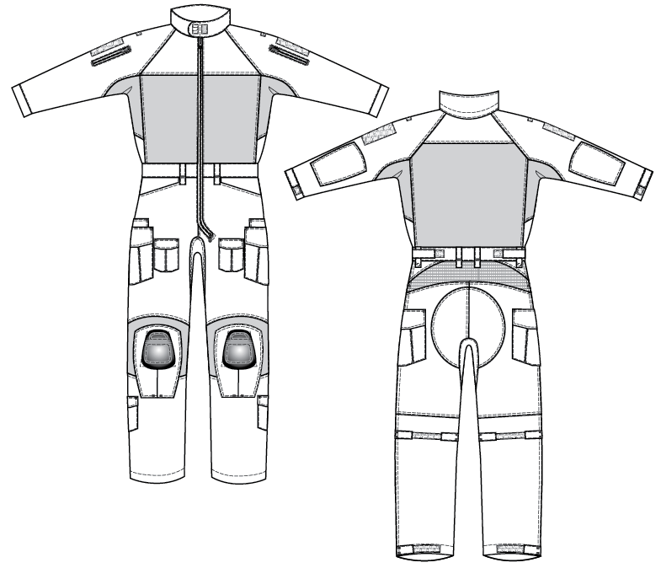

1. att. Kombinezona vizuāls attēls
(attēlam ir informatīva nozīme)
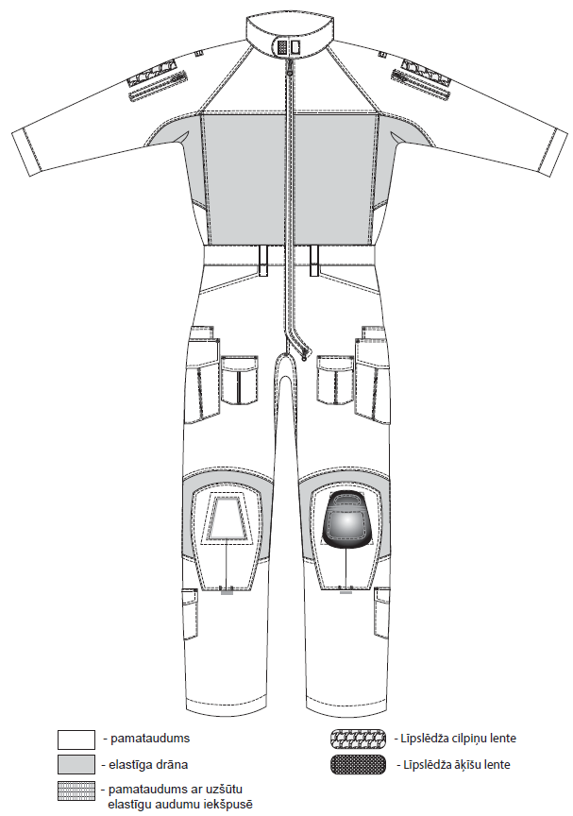

2. att. Kombinezona priekšskats
(attēlam ir informatīva nozīme)

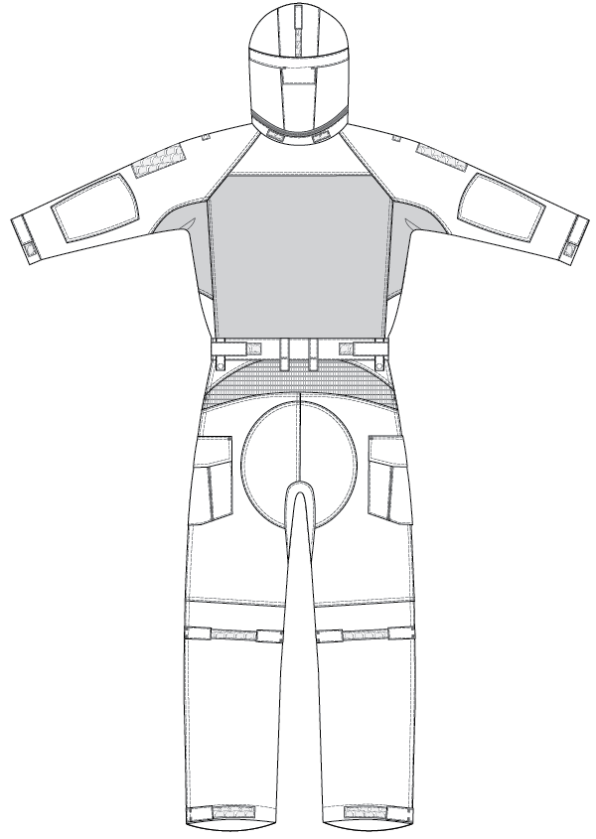
3. att. Kombinezona mugurskats
(attēlam ir informatīva nozīme)

KONSTRUKCIJAS APRAKSTS
Kombinēta piegriezuma kombinezons ar kapuci. Kombinezons šūts no pamatauduma, priekšdaļa un mugurdaļa (zem plecu atdaļas), kopgrieztā sāndaļa ar piedurknes paroces daļu, ceļgalu daļa - no elastīgas drānas, mugurstaras atdaļa - no pamatauduma ar uzšūtu elastīgu audumu iekšpusē (skat 2. un 3. att.).
L izmēra kombinezona pusperimetrs parocē aizdarītam kombinezonam (5 cm zem atdaļas priekšdaļā) 60 ± 1 cm, pleca un piedurknes kopgarums ar aproci 82 ± 2 cm, bikšu garums pa sānu vīli ar piejostu ir 110 ± 1 cm, pa soļa vīli no stakles ķīļa mugurējā stūra 83 ± 2 cm, pusperimetrs piejostas vidū 53 ± 1 cm, pusperimetrs gurnu līmenī (20 cm no augšmalas) 57 ± 1 cm, pusperimetrs staras gala apkārtmēra 24 ± 1 cm.
Kombinezons aizdarāms ar divslīdņu rāvējslēdzēju. Rāvējslēdzējs ir pagarināts un novirzīts uz kreiso staru, ērtākai kombinezona uzvilkšanai. Rāvējslēdzējs nosegts ar divām līstītēm. Iekšpusē, zem rāvējslēdzēja, piešūta atmala visā tā garumā.
5 cm augstā stāvapkakle virsējā (kreisās puspriekšdaļas) galā pagarināta par 4 cm un noapaļota. Vaļējam apkakles galam no abām pusēm simetriski uzšūta, ārpusē 2 x 3 cm līpslēdža āķīšu lente, iekšpusē 4 x 5 cm līpslēdža cilpiņu lente tā, ka aizdarītas apkakles gadījumā stūri piestiprina ar labajam apkakles galam uzšūtu 5 x 5 cm līpslēdža āķīšu lenti, bet atdarītai apkaklei kreiso vaļējo apkakles galu atloka uz āru un piestiprina tam pašam apkakles galam uzšūtai 2 x 3 cm līpslēdža cilpiņu lentei. Apkakles vīlē mugurkakles centrā iešūta pakaramā cilpa.
Kapuce piestiprināma ar dalāmu rāvējslēdzēju, kura viena mala piešūta kapucei, otra – iešūta pie papildus auduma strēmeles, kas iešūta apkaklē. Zem atloka apkaklē ir iespējams paslēpt rāvējslēdzēju otru daļu ar līpslēdžu aizdari, kad kapuce ir atdalīta. Atloka iekšpusē atbilstoši līpslēdža āķīšu lentēm piešūtas līpslēdža cilpiņu lentes. Kapuci nav paredzēts paslēpt apkaklē.
Kapucē iestrādātas elastīgas auklas ar fiksatoriem galos kapuces pieguluma regulēšanai horizontālā un vertikālā virzienā. Elastīgā aukla ievērta tuneļveida apmalē kapuces priekšmalā un kapuces aizmugurē. Elastīgā aukla izvērta kapucē caur izšūtām atverēm. Kapuces aizmugures tunelī ievērtās elastīgās auklas fiksators ievērts auklas vidusdaļā. Kapuces aizmugurē, centrā virs elastīgās auklas ar fiksatoru, uzšūts atloks, kuram uzšūta līpslēdža āķīšu lente. Fiksators piestiprināts pie pamatauduma ar cilpu, kas veidota no 1 cm platas lentes. Kapuces piekļāvīguma regulēšanai, mugurpuses centrālajā daļā, uzšūts savilknis ar līpslēdzi. Kapuces malas centra daļā ir 5 cm lokveida pagarinājums (nadziņš), kas pakāpeniski uz abām pusēm samazinās līdz nullei (sk. 4. att.).

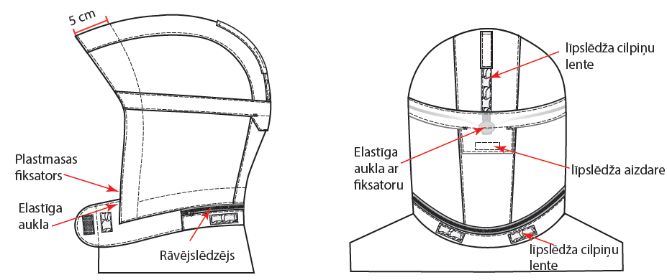
4. att. Kapuce
(attēlam ir informatīva nozīme)

Priekšdaļai un mugurdaļai ir piegriezta plecu atdaļa.
Kombinezonam iešūtas vienvīles reglāna tipa piedurknes. Paduses vietā no elastīgas drānas iešūta kopgriezta ar sānu un piedurkņu paroces daļu detaļa, kustību ērtumam.
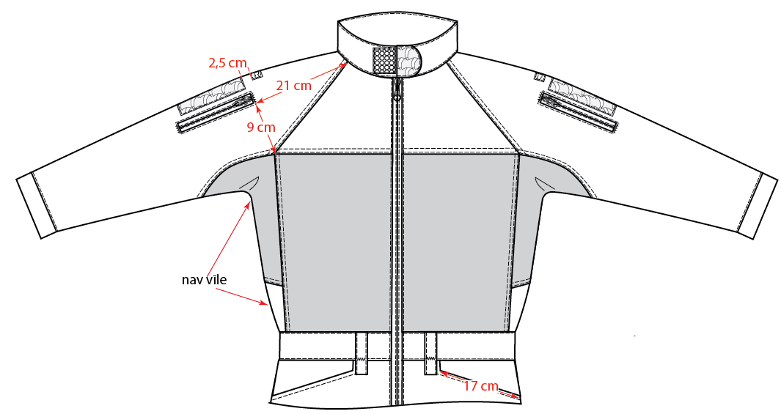
5. att. Piedurknes kabata
(attēlam ir informatīva nozīme).

Abu piedurkņu augšdaļā 21 ± 2 cm no apkakles iešūšanas vīles un 9 ± 2 cm no sānu vīles iestrādātas 18 ± 1 cm garas un 13 ± 1 cm platas iegrieztas ietvarkabatas “rāmītī” ar 17 ± 1 cm rāvējslēdzēja aizdari. Kabatas maisiņš pie piedurknes piešūts ar šuvi, ar kuru piešūta 8,5 x 14 cm līpslēdža cilpiņu lente, identifikācijas zīmju piestiprināšanai. Virs šīs lentes aptuveni 2,5-3,5 cm attālumā uzšūtas papildus līpslēdža cilpiņu lentes 2,5 x 2,5 cm (sk. 5. att.).
Piedurkņu elkoņdaļai uzšūta dubulta uzlika.
Piedurknes dūrgalam piešūta aptuveni 4-5 cm plata aproce. Dūrgalu piekļāvīguma regulēšanai aprocē uzšūts aptuveni 4 x 10 ± 1 cm taisnstūru savilknis, kura apakšējai kārtai uzšūta aptuveni 4 x 6 ± 1 cm līpslēdža āķīšu lente, kas piestiprināma aprocei uzšūtai aptuveni 4 x 10 ± 1 cm līpslēdža cilpiņu lentei.
Vidukļa līmenī kombinezonam piešūta 6,5 plata piejosta, mugurpusē virs piejostas uzšūta 6,5 plata pamatauduma sloksne, veidojot tuneli elastīgajai lentei. Sloksnes galos uzšūti līpslēdžu cilpiņu lentes - elastīgās lentes galu nostiprināšanai un piekļāvuma regulēšanai. Elastīgās lentes galos uzšūti aptuveni 4-5 cm plati taisnstūra savilkņi, kurā apakšējai kārtai uzšūta līpslēdža āķīšu lente. Piejostas vietā uzšūti 2,5 cm plati jostturi: priekšdaļā 2, mugurdaļā 4, kas paredzēti 6 cm platai jostai. To lejasdaļā atstāta 2,5 cm gara cilpa, pie piejostas malas tie piestiprināti ar papildus nostiprinājumiem. Pie sānu vīlēm uzšūti jostturi ar slēptām spiedpogām (sk. 6. att.).
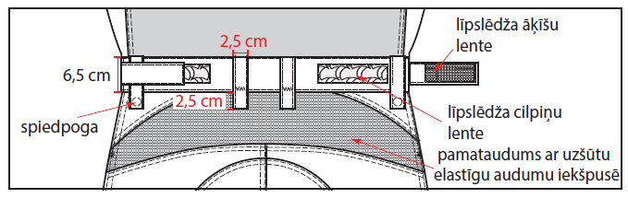
6. att. Regulējama piejosta
(attēlam ir informatīva nozīme)

Vienlaidus piegrieztā atdaļa ar gludu izliekumu sānos izgatavota no pamatauduma ar uzšūtu elastīgu audumu iekšpusē, piešūta abām mugurstarām.
Mugurstarām dibendaļā uzšūta otra pamatauduma kārta bikšu nodilumizturības uzlabošanai.
Bikšu stakles daļā iešūts dubults ķīlis kustību ērtuma nodrošināšanai.
Priekšstarās zem vidukļa līmeņa simetriski iestrādātas sānkabatas ar slīpu atveri 17 cm. Kabatas garums 28 cm mērot no piejostas daļas, platums 20 cm. Kabatu maisiņi piegriezti no pamatauduma.
Abām bikšu sānu virsmām uzšūtas ietilpīgas sešstūru stilbu kabatas ar rāvējslēdzēja aizdari, pārloku un integrētu papildus 8 x 8 cm kabatas ieeju. Papildus ieejas augšmalai, kura ir aptuveni 3-4 cm augstāk par stilbu kabatas pārloku, piešūta un uz iekšpusi ielocīta 4 cm plata ripsa lente. Papildus kabata pa sānu malām uzšūta virs sānu vīles, tās lejasmala ir vaļīga, ļaujot garus un šaurus priekšmetus ievietot lielākajā stilbu kabatā. Pārloka un stilbu kabatas lejasmalas noformētas ar slīpām līnijām. Stilbu kabatas platums ir 20 cm, augstums centrā – 23,5 cm, augstums sānumalā – 21,5 cm. Stilbu kabatai ir ielocītas divas 1 cm dziļas katrā pusē pretieloces, kas ir vērstas slīpi uz augšu (lejas pretielocē izšūta Ø 0,5 cm gredzenatvere smilšu un mitruma izvadīšanai no kabatas); mugurējā stilbu kabatas malā ielocīta aptuveni 2-3 cm dziļa ieloce. Stilbu kabatas augšmalā apstrādātā ar 4 cm ripsu lenti, kas aizdarāma ar rāvējslēdzēju. Virs kabatas piešūts sešstūru pārloks ar augstumu centrā 8,5 cm, sānumalā 7 cm un platumu 20 cm. Pārloks pie kabatas piestiprināms ar diviem 2,5 x 5 cm līpslēdžiem, kas uz pārloku apakšējai kārtai uzšūtas līpslēdža cilpiņu lentes. Uz kabatas atveres sānu malām un pretieloču galos uzlikti papildus zigzag veida nostiprinājumi (sk. 7. att.).

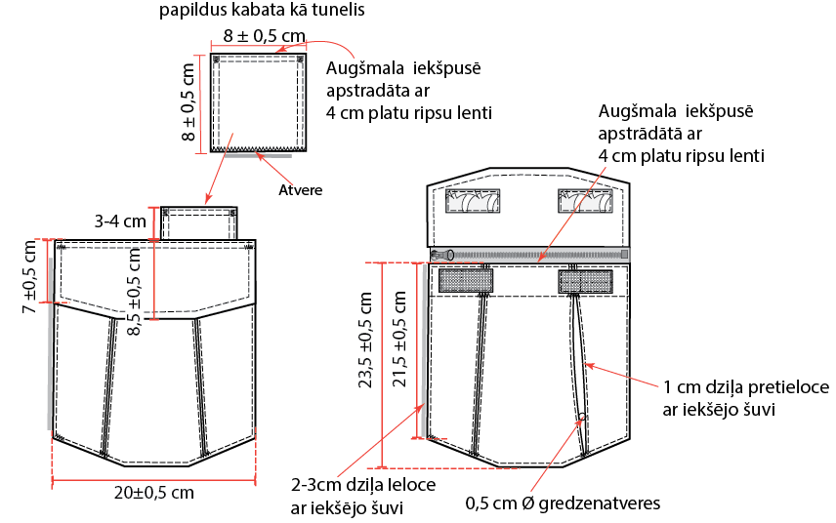

7. att. Labā liela stilbu kabata
(attēlam ir informatīva nozīme)

Paralēli stilbu kabatas priekšmalai uzšūta mazā sešstūru stilbu kabata ar pārloku. Pārloka un kabatas lejasmalas noformētas ar slīpām līnijām. Kabatas platums ir 13 cm, augstums centrā (vidū) – 14,5 cm, augstums sānumalā – 13 cm. Kabatas vidū ielocīta 1 cm dziļa katrā pusē pretieloce (lejas pretielocē izšūta Ø 0,5 cm gredzenatvere smilšu un mitruma izvadīšanai no kabatas). Kabatas augšmalā apstrādātā ar 4 cm ripsu lenti. Virs kabatas piešūts pārloks ar augstumu centrā (vidū) 7 cm, sānumalā 5,5 cm un platumu 13 cm. Pārloks pie kabatas piestiprināms ar diviem 2,5 x 3,5 cm līpslēdžiem, kas uz pārloku uzšūti apakšējai kārtai (sk. 8. att.). Zem pārloka, centrā iešūta 1 cm plata austa lente, kas veido cilpu, kurā piestiprināts plastmasas fiksators ar elastīgu auklu. Elastīga aukla izvērta uz iekšpusē caur izšūtu Ø 0,5 cm gredzenatveri un izvērta caur austas lentes cilpu, kas piešūta pie ceļgaliem iekšpusē, ceļgalu augstumu regulēšanai (sk. 8. att.).
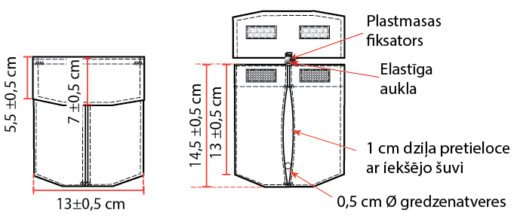
8. att. Mazā stilbu kabata
(attēlam ir informatīva nozīme)

Priekšstarās ceļgalu rajonā visā detaļu platumā iešūtas elastīgās drānas ceļgalu daļas ar plūdenu izliekumu augšmalā un lejasmalā. Virs ceļgalu daļas un turpinājumā virs priekšstaras lejasdaļas uzšūtas 19 platumā un 28 cm garumā ceļgalu sargu kabatas ar konusveidu atvērumu, un integrētiem (izņemamiem) ceļgalu sargiem. Noņemams ceļgalu sargs, kas pasargā ceļgalu, sastāv no ārējā ne vairāk kā 12,5 cm platumā, ne vairāk kā 14,5 cm garumā un 0,3-0,4 cm biezumā vairoga, izgatavots no elastīga plastikāta materiāla, un iekšējā ne vairāk kā 18 cm platumā, ne vairāk kā 27 cm garumā un 0,6-0,7 cm biezumā spilvena, kas izgatavots no mīksta putu materiāla, kuram piestiprinātas līpslēdža āķīšu lentes. Atvērums, caur kuru tiek ievietots ceļgalu sargs, perimetrā no iekšpuses apšūts ar aptuveni 2-3 cm platu velūra sloksni vai ar līpslēdža cilpiņu lenti. Izņemot ceļa sargu, atvērums aizveras ar pārloku, kas izgatavots no pamatauduma un perimetrā apšūts līpslēdža āķīšu lenti. Kabatas apakšmalā izveidota atvere starp diviem izšūtiem zigzag šuves nostiprinājumiem smilšu un mitruma izvadīšanai no kabatas (sk. 9. att.).
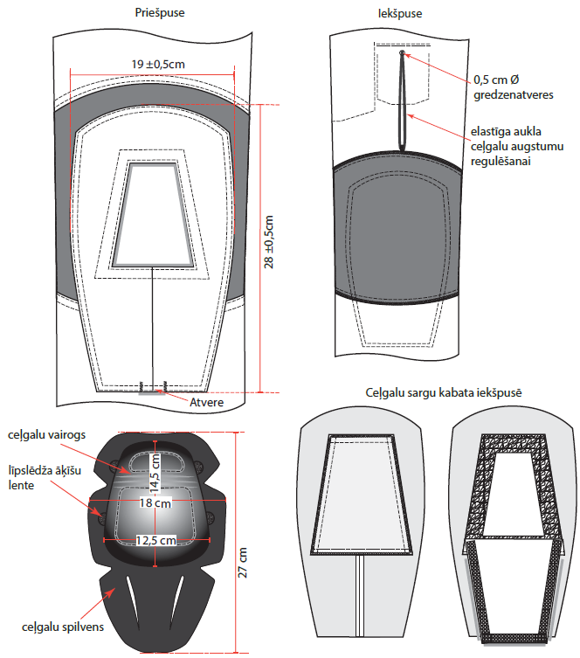
9. att. Ceļgals
(attēlam ir informatīva nozīme).

Staru piekļāvīguma regulēšanai ceļgalu daļā sānu un soļa vīlēs iešūti aptuveni 3 x 8 ± 1 cm taisnstūru savilkņi; savilkņu apakšējai kārtai uzšūtas 2,5 x 6 ± 1 cm līpslēdža āķīšu lentes, kuras piestiprinās mugurstaru ceļgalu uzšūtai aptuveni 2,5 x 24-26 cm līpslēdža cilpiņu lentei.
Apakšējā bikšu staras daļā, zem ceļgalu uzlikas uzšūtas mazajai stilbu kabatai līdzīgas formas un izmēru apakšstilbu kabatas. Kabata novietota, attiecībā pret sānu vīli, 1/3 uz priekšu, 2/3 – uz muguru (sk. 8. att.).
Bikšu staras gali apstrādāti ar 4-5 cm platu nolocījuma vīli. Staru galu piekļāvīguma regulēšanai sānu vīlēs iešūti aptuveni 4 x 7-10 cm taisnstūru savilkņi; savilkņu apakšējai kārtai uzšūtas aptuveni 4 x 5-8 cm līpslēdža āķīšu lentes, kuras piestiprinās apakšmalam uzšūtām aptuveni 4 x 15 ± 1 cm līpslēdža cilpiņu lentēm. Staras centrā lejasgala iestrādāts āķis bikšu staru stiprināšanai pie apavu auklām.
Furnitūra (rāvējslēdzēji, spiedpogas, diegi u.c.) ugunsnoturīga.
Detaļu izmēru pielaides, ja nav noteikts citādi, ± 0,5 cm.
MARĶĒJUMS
Izstrādājuma marķējuma etiķete (vēlams izmērs gatavā veidā 4,5 x 6 cm ± 0,5 cm) iešūta apkakles vīlē mugurkakles centrā (zem pakaramā). Izstrādājuma marķējumā jānorāda:
- Ražotāja nosaukums;
- Vēlams izstrādājuma nosaukums:
(Kombinezons ugunsnoturīgs SUV-SPEC melns);
- Izstrādājuma izmērs;
- Izgatavošanas datums;
- Pamatmateriāla sastāvs;
- Kopšanas simboli;
- NSN kods un svītrkods (ja tāds izstrādājumam piešķirts līdz līguma izpildes uzsākšanas brīdim);
- Kopšanas instrukcija (teksta veidā; pieļaujams kopšanas instrukciju izvietot uz atsevišķas etiķetes, ko iešuj zem marķējuma etiķetes).
IZSTRĀDĀJUMA KRĀSA
Kombinezons ugunsnoturīgs SUV-SPEC melns: melnā krāsā.
Elastīga drāna, furnitūra (rāvējslēdzēji, diegi, līpslēdži u.c.) – melnā krāsā.
Krāsas tiek saskaņotas ar pasūtītāju.
KVALITĀTES PRASĪBAS ŠUVUMAM
Šuvumos nedrīkst rasties defekti: savilkumi vai caurcirtumi. Visu savienojošo šuvju galiem jābūt nostiprinātiem, diegu gali nostiprināti un nogriezti. Visu atveru vai pavērumu vīļu gali jānostiprina ar šķērsām stipršuvēm (nostiprinājumiem).
Vīles gludas, līdzenas (bez savilkumiem un uzturējumiem). Visām redzamajām griezummalām jābūt pietiekoši blīvi apdiegtām.
Kombinezona taktilajām, kopjamības, izmēru stabilitātes, fizikāli mehāniskās ilgizturības un krāsojuma noturības īpašībām jāatbilst prasītajam kvalitātes līmenim visu paredzēto valkāšanas ilgumu.
Nedrīkst būt netīrumi (putekļi, smiltis, šķidrumu, mikroorganismu radīti traipi), neparedzētu komponenšu atdalīšanās, nodilumi vai cita veida neregularitātes vai deformācijas.
IEPAKOJUMS
Katrs izstrādājums iepakots caurspīdīgā, aizlīmētā plastikāta maisiņā. Maisiņa labajā apakšējā stūrī uzlīme ar nosaukumu, izmēru, NSN kodu un svītrkodu.
GARANTIJAS PRASĪBAS
Garantijas prasības šuvumam un furnitūrai ne mazāk kā 2 gadi no kombinezona piegādes brīža.
PAPILDU PRASĪBAS
Jāparedz iespēja līguma izpildes laikā atbilstoši pasūtītāja pieprasījumam veikt izmaiņas konstrukcijā līdz pat 30 % apjomā.
Nepieciešamības gadījumā jānodrošina iespēja izgatavot atsevišķus nestandarta izmēra izstrādājumus atbilstoši pasūtītāja pieprasījumam.
Piegādātājs nodrošina gatavos izstrādājumus plašā izmēru skalā un iesniedz kontrolmēru tabulu, aizpildot Kombinezona mērījumu tabulu un norādot konkrētas mērījumu vietas produkta attēlā (sk. 10. att.).
Piegādātājam ir iespēja piedāvāt savu izmēru skalu, kas tiek saskaņota ar pasūtītāju, bet marķējumā jānorāda izmērs pēc sniegtās izmēru tabulas, kam jāatbilst ķermeņa mērījumiem norādītajos intervālos.

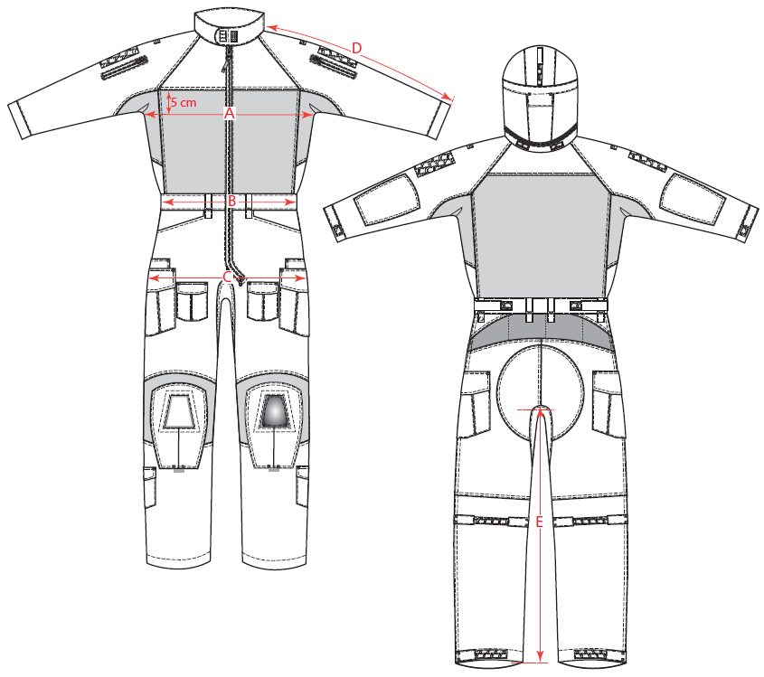

10. att. Gatavā izstrādājuma mērījumu shēma

Kombinezona mērījumu tabula

IZMĒRU GRUPA |  |  | ETIĶETE |  | S | M | L | XL | 2XL
 |  |  |  | Krūšu apkārtmērs | 82-89 | 90-97 | 98-105 | 106-113 | 114-121
 |  |  |  | Vidukļa apkārtmērs | 71-78 | 79-86 | 87-94 | 95-102 | 103-110
 |  |  |  | Augums | 170-176 | 174-182 | 178-186 | 184-188 | 186-192
A | 1/2 Krūšu apkārtmēra  (5 cm zem atdaļas priekšdaļā) | +/-1,0 cm
B | 1/2 Vidukļa apkārtmēra (izstieptā veidā) | +/-1,0 cm
C | 1/2 Gurnu apkārtmēra | +/-1,0 cm
D | Pleca + piedurknes garums | +/-1,0 cm
E | Bikšu soļa vīles garums | +/-1,0 cm

Prasības pamatmateriālam

Raksturlielums | Minimālās vērtības | Noteikšanas metode (visiem standartiem – “vai ekvivalents”)
Drānas veids | Audekls
Drānas šķiedru sastāvs | 93 % meta-aramīds,  5 % para-aramīds,  2 % antistatiskās šķiedras,  (vai ekvivalents sastāvs) | Eiropas Parlamenta un Padomes regula Nr. 1007/2011  ISO /TR 11827:2012
Virsmas blīvums | 220 g/m² ± 10 % | LVS EN 12127:2001 vai ISO 3801:1977
Stiepes robežstiprība | Šķēriem: ne mazāk kā 700 N  Audiem: ne mazāk kā 650 N | LVS EN ISO 13934-1:2013
Plēšanas stiprība | Šķēriem: ne mazāk kā 25 N  Audiem: ne mazāk kā 25 N | LVS EN ISO 13937-1:2001
Nodilumizturība | ne mazāk kā 50 000 ciklu | LVS EN ISO 12947-2:2017  (nominālais spiediens 12 kPa)
Krāsnoturība mākslīgā apgaismojumā | ne mazāk kā 4 balles | LVS EN ISO 105-B02:2014
Krāsnoturība pret mazgāšanu 60 ºC temperatūrā | ne mazāk kā 3 balles | LVS EN ISO 105-C06:2010, C1S
Krāsnoturība pret ūdeni | ne mazāk kā 4 balles | LVS EN ISO 105-E01:2010
Krāsnoturība pret sviedriem | skāba vide: ne mazāk kā 3-4 balles  sārmaina vide: ne mazāk kā 3-4 balles | LVS EN ISO 105-E04:2013
Krāsnoturība pret berzi | sausā berze: ne mazāk kā 3-4 balles  slapjā berze: ne mazāk kā 3-4 balles | LVS EN ISO 105-X12:2016
Aizsardzība pret karstumu un liesmu | izpilda A1, B1, C1 kategorijas prasības | LVS EN ISO 11612:2015

Furnitūras un palīgmateriālu minimālās tehniskās prasības

Nosaukums | Raksturlielums | Minimālās vērtības | Noteikšanas metode  (visiem standartiem – “vai ekvivalents”)
Elastīga drāna | Drānas veids: | ugunsnoturīga, elastīga adījumdrāna
Elastīga drāna | Drānas šķiedru sastāvs: | 50 % aramīds,  25 % viskoze FR,  25 % vilna  ± 5 %  Vai  88 % aramīds,  10 % elastāns,  2 % antistatiskas šķiedras  ± 5 %  Vai  58 % modakrils,  39 % kokvilna,  3 % elastāns  ± 5 %  (vai ekvivalents sastāvs) | Eiropas Parlamenta un Padomes regula Nr. 1007/2011 vai  LVS EN ISO 1833
Elastīga drāna | Virsmas blīvums: | 300 g/m² ± 5 % | LVS EN 12127:2001 vai ISO 3801:1977
Elastīga drāna | Plīšanas spēks | ne mazāk kā 100 kPa | LVS EN ISO 13938-1:2020
Elastīga drāna | Virsmas pilingsliecība, plūksnošanās, savelšanās | ne mazāk kā 4 balles | LVS EN ISO 12945-3:2021 (30 min) vai  LVS EN ISO 12945-2:2021 (7000 cikli)
Elastīga drāna | Lineāro izmēru izmaiņas pēc mazgāšanas un žāvēšanas | garenvirzienā:  ne vairāk kā - 15 %, + 5%,  vēlams: ne vairāk kā ± 5 %;  šķērsvirzienā:  ne vairāk kā - 10 %, + 5 %,  vēlams: ne vairāk kā ± 5 % | LVS EN ISO 5077:2008
 | Krāsnoturība gaismā | ne mazāk kā 4 balles | LVS EN ISO 105-B02:2014
 | Krāsnoturība pret mazgāšanu | ne mazāk kā 3 balles | LVS EN ISO 105-C06:2010
 | Krāsnoturība pret sviedriem | Skāba vide: ne mazāk kā 3 balles | LVS EN ISO 105-E04:2013
 | Krāsnoturība pret sviedriem | Sārmaina vide: ne mazāk kā 3 balles | LVS EN ISO 105-E04:2013
 | Krāsnoturība pret berzi | Sausā berze: ne mazāk kā 4 balles | LVS EN ISO 105-X12:2016
 | Krāsnoturība pret berzi | Slapjā berze: ne mazāk kā 3 balles | LVS EN ISO 105-X12:2016
 | Aizsardzība pret karstumu un liesmu | izpilda A2, B1, C1 kategorijas prasības | LVS EN ISO 11612:2015
Līpslēdža cilpiņu un āķīšu lentes, ugunsnoturīgas | Lentēm jābūt pārklātām ar ugunsnoturīgu pārklājumu.
Līpslēdža cilpiņu un āķīšu lentes, ugunsnoturīgas | Sastāvs: | pamatmateriāls 100 % poliamīds, āķīšu materiāls poliamīds ar poliuretāna pārklājumu.
Līpslēdža cilpiņu un āķīšu lentes, ugunsnoturīgas | Virsmas blīvums cilpiņu lentēm: | 320 g/m² ± 15 %
Līpslēdža cilpiņu un āķīšu lentes, ugunsnoturīgas | Virsmas blīvums āķīšu lentēm: | 325 g/m² ± 15 %
Līpslēdža cilpiņu un āķīšu lentes, ugunsnoturīgas | Pretestība atvēršanai: | ne mazāk kā 2,3 N/cm | LVS EN 12242:2001
Līpslēdža cilpiņu un āķīšu lentes, ugunsnoturīgas | Pretestība bīdei: | ne mazāk kā 10 N/cm² | LVS EN 13780:2003

2. pielikums
Atklāta konkursa, identifikācijas ID Nr. VALIC 2023/096/EN-P-AK, nolikumam

(projekts)
LĪGUMS
par ugunsnoturīgu kombinezonu piegādi
(identifikācijas Nr. VALIC 2023/096/EN-P-AK)

DOKUMENTA PARAKSTĪŠANAS DATUMS IR
PĒDĒJĀ PIEVIENOTĀ DROŠA ELEKTRONISKĀ
PARAKSTA UN TĀ LAIKA ZĪMOGA DATUMS

Valsts aizsardzības loģistikas un iepirkumu centrs, reģistrācijas Nr. 40900035122, (turpmāk – PASŪTĪTĀJS), ko saskaņā ar _____________ pārstāv tās ________________, no vienas puses un
_____________, reģistrācijas Nr. ______, (turpmāk – PIEGĀDĀTĀJS), ko saskaņā ar statūtiem pārstāv _________, no otras puses,
(aizpilda, ja tiek piesaistīts) līguma izpildē piesaistot apakšuzņēmēju:
____________, reģistrācijas Nr. ___________, turpmāk – Apakšuzņēmējs,

PASŪTĪTĀJS un PIEGĀDĀTĀJS, abi kopā turpmāk saukti – Līdzēji, un katrs atsevišķi - Līdzējs,
pamatojoties uz atklāta konkursa “Ugunsnoturīgu kombinezonu iegāde”, identifikācijas Nr. VALIC 2023/096/EN-P-AK (turpmāk – Atklāts konkurss), rezultātiem 20__. gada __. ____ protokolā Nr. VALIC 2023/096/EN-P-AK-__, noslēdz šādu līgumu (turpmāk - Līgums):
- LĪGUMA PRIEKŠMETS UN VISPĀRĪGIE NOTEIKUMI
  - PASŪTĪTĀJS atbilstoši savai nepieciešamībai pasūta un samaksā, bet PIEGĀDĀTĀJS apņemas piegādāt ugunsnoturīgus kombinezonus (turpmāk – Prece), kas atbilst Līguma 1. pielikumā „Tehniskā specifikācija” (turpmāk – Tehniskā specifikācija) norādītajām prasībām un PIEGĀDĀTĀJA piedāvājumam un iesniegtajam paraugam Atklātā konkursā.
  - PIEGĀDĀTĀJS piegādā Preci atbilstoši Līguma noteikumiem, tajā skaitā atbilstoši Tehniskajai specifikācijai, Līguma 2. pielikumam „Tehniskais piedāvājums” (turpmāk – Piedāvājums), kā arī atbilstoši PIEGĀDĀTĀJA iesniegtajiem Preces paraugiem.
  - Ja Līguma izpildes gaitā piedāvātā Prece vairs netiek ražota vai Preces ražotājs ir veicis izmaiņas piedāvātās Preces komplektācijā, uzlabojis vai modificējis Preci (turpmāk – Uzlabotās Preces), PIEGĀDĀTĀJS, iesniedzot Uzlabotās Preces izvērtēšanai nepieciešamos dokumentus, kas norādīti Atklātā konkursā, var piedāvāt Uzlabotās Preces, kas ir atbilstošas Līguma un Tehniskās specifikācijas prasībām. Ja PASŪTĪTĀJS ir izvērtējis, atzinis par atbilstošām Līguma un Tehniskās specifikācijas prasībām un piekrīt iegādāties Uzlabotās Preces, PASŪTĪTĀJS noslēdz atsevišķu vienošanos ar PIEGĀDĀTĀJU par izmaiņām Līgumā.
  - PASŪTĪTĀJS Līguma izpildes laikā atbilstoši savām vajadzībām ir tiesīgs lūgt veikt izmaiņas Preces konstrukcijā līdz 30% (trīsdesmit procentiem), sagatavojot attiecīgus grozījumus Tehniskajā specifikācijā, un noslēdzot par to atsevišķu vienošanos ar PIEGĀDĀTĀJU.

- LĪGUMA KOPĒJĀ SUMMA UN PRECES CENA
  - Līguma kopējo summu veido visu Līguma darbības laikā veikto pasūtījumu kopējā summa, nepārsniedzot ____ (_____ euro __ centi) bez pievienotās vērtības nodokļa (turpmāk - PVN). Līguma kopējā maksimālā summa ar PVN ir ____ (_______ euro ____ centi).
  - Detalizēts Preces izcenojums ir norādīts Līguma 3. pielikumā “Finanšu piedāvājums” (turpmāk – Finanšu piedāvājums).
  - Līgumā norādītajā Preces cenā ir iekļautas pamatmateriāla vērtības, Līguma izpildē iesaistītā darbaspēka, palīgmateriālu, iepakojuma, piegādes un izkraušanas izmaksas, visi valsts un pašvaldības noteiktie nodokļi, nodevas un citas izmaksas, kas saistītas ar Līguma izpildi.
  - Preces cena Līguma izpildes laikā var tikt mainīta ne agrāk kā pēc 12 (divpadsmit) kalendārajiem mēnešiem no Līguma spēkā stāšanās dienas un turpmāk ne biežāk kā 1 (vienu) reizi 12 (divpadsmit) mēnešos, ne vairāk kā par 5% (pieciem procentiem) no iepriekšējā 12 (divpadsmit mēnešu) periodā noteiktās cenas. Cenas pieauguma ierobežojums neattiecas uz gadījumiem, kad attiecīgās Preces (Preces kategorijas) cenu vispārējā pieauguma līmenis, atbilstoši kompetento institūciju sniegtajiem datiem (piemēram, Centrālās statistikas pārvaldes datiem vai līdzvērtīgiem datiem, ja PIEGĀDĀTĀJS ir ārzemēs reģistrēta persona) Preces cenu pārskatīšanas dienā pārsniedz 5% (piecu procentu) robežu (procentos pret iepriekšējo gadu). Šādā gadījumā Preces cenu pieaugums kopumā nedrīkst pārsniegt 30% (trīsdesmit procentus) no PIEGĀDĀTĀJA sākotnēji iesniegtās cenas, kas norādīta Finanšu piedāvājumā. Gadījumā, ja PASŪTĪTĀJS nepiekrīt Preces cenu izmaiņu apmēram, PASŪTĪTĀJS ir tiesīgs vienpusēji atkāpties no Līguma.
  - PVN Precei tiek piemērots Latvijas Republikas normatīvajos aktos noteiktajā apmērā un kārtībā.

- LĪDZĒJU TIESĪBAS UN PIENĀKUMI
  - PIEGĀDĀTĀJS:
    - piegādā kvalitatīvas Preces saskaņā ar Līguma noteikumiem, PASŪTĪTĀJA norādījumiem un nodrošina to atbilstību Tehniskajai specifikācijai un iesniegtajam paraugam Atklātā konkursā;
    - pēc PASŪTĪTĀJA pieprasījuma sniedz atskaiti par Preces izgatavošanas un piegādes gaitu;
    - piegādā Preces ražotāja standarta iepakojumā, atbilstoši Tehniskās specifikācijas prasībām (ievērojot Precēm Tehniskajā specifikācijā un Līguma 4. pielikumā “Iepakojuma prasības” norādītās iepakojuma un marķējuma prasības);
    - iepazīstina un iesniedz PASŪTĪTĀJAM patiesu un pilnīgu informāciju par Preces izcelsmi, lietošanu, kvalitāti, uzglabāšanas un kopšanas noteikumiem;
    - garantē un nodrošina, ka tam visā Līguma darbības termiņā būs spēkā visas nepieciešamās atļaujas un licences, kas noteiktas normatīvajos aktos, lai varētu nodarboties ar Preces tirdzniecību un garantijas saistību izpildi;
    - nav tiesīgs nodot ar Līgumu nolīgtās tiesības un pienākumus trešajai personai (izņemot Līguma izpildē piesaistīto Apakšuzņēmēju), kā arī nedrīkst izpaust Līguma izpildes gaitā iegūto informāciju par PASŪTĪTĀJU trešajai personai un izmantot ar Līguma izpildi saistīto informāciju komerciāliem nolūkiem;
    - nodrošina Preces piegādei, pārvadāšanai un izkraušanai nepieciešamos palīgmateriālus, mehānismus, instrumentus, transportu, darbiniekus u.c. resursus;
    - dod garantiju Precēm un pilda garantijas saistības;
    - Līguma izpildes laikā, kā arī pēc tās darbības termiņa beigām, neizpauž trešajām personām jebkādu informāciju par PASŪTĪTĀJU, ieskaitot arī tādu, kas nav uzskatāma par ierobežotas pieejamības informāciju, bet PIEGĀDĀTĀJAM būs pieejama un/vai kā citādi kļuvusi zināma Līguma izpildes gaitā (t.sk., informāciju par PASŪTĪTĀJA objektos esošām iekārtām un citu esošo tehniku, telpu raksturojumu, stāvokli), izņemot gadījumus, kad tāds PIEGĀDĀTĀJA pienākums noteikts ārējos normatīvos aktos, citos gadījumos, ja tas rakstiski saskaņots ar PASŪTĪTĀJU. Informācijas izpaušanas aizliegums attiecas arī uz PIEGĀDĀTĀJA darbiniekiem (Līguma izpildes laikā piesaistītajiem apakšuzņēmējiem u.c. personām);
    - atrodoties PASŪTĪTĀJA teritorijā, telpās, ievēro PASŪTĪTĀJA noteiktos iekšējās kārtības noteikumus, caurlaižu režīmu un drošības prasības;
    - Līguma izpildē atbild par darba aizsardzības, vides aizsardzības, ugunsdrošības, elektroiekārtu ekspluatācijas un citu ārējo normatīvo aktu, kas attiecas uz Līguma izpildes kārtību un kvalitāti, ievērošanu. PIEGĀDĀTĀJS atbild par savu darbinieku/ piesaistīto personu rīcību – darba aizsardzības un darba drošības jautājumos, veicot Preces piegādi Līguma darbības laikā;
    - pirms Preces piegādes informē Līgumā norādīto PASŪTĪTĀJA atbildīgo personu par personām un transportlīdzekli, kas veiks Preces piegādi.
  - PASŪTĪTĀJS:
    - pieņem piegādātās Preces, ja tās ir kvalitatīvas un Preces piegāde un izkraušana veikta atbilstoši Līguma noteikumiem;
    - ir tiesīgs pieprasīt no PIEGĀDĀTĀJA Preces izcelsmi un kvalitāti apliecinošos dokumentus, kā arī papildus iesniegtajiem dokumentiem veikt Preces izcelsmes un kvalitātes pārbaudes visā Līguma darbības laikā, tai skaitā nepieņemt Preci un prasīt tas nomaiņu, ja Preces (t.sk. Preces sastāvdaļu un komponentu) izcelsmes vai ražošanas valsts ir Krievijas Federācija vai Baltkrievijas Republika;
    - Preces piegādei nodrošina PIEGĀDĀTĀJA darbinieku iekļūšanu PASŪTĪTĀJA teritorijā un telpās;
    - ir tiesīgs kontrolēt Preces piegādes gaitu jebkurā tā procesa posmā;
    - pārbauda piegādāto Preces kvantitāti un kvalitāti un paraksta Preces pieņemšanas – nodošanas aktu;
    - Preces pieņemšanas laikā tiesīgs pieaicināt neatkarīgus speciālistus un ekspertus;
    - nodrošina Preces uzglabāšanu, kopšanu un lietošanu atbilstoši Tehniskajai specifikācijai un PIEGĀDĀTĀJA iesniegtajiem Preces uzglabāšanas un kopšanas noteikumiem un Preces lietošanas instrukcijai;
    - veic apmaksu par kvalitatīvu Preci Līguma norādītajos termiņos un kārtībā;
    - saskaņā ar Tehnisko specifikāciju pēc PASŪTĪTĀJA rakstveida pieprasījuma Uzaicinājumā nodrošina Preces izgatavošanu un piegādi nestandarta Preces izmēriem, kas nav norādīti Tehniskajā specifikācijā, iepriekš vienojoties ar PASŪTĪTĀJU par nestandarta preces mēru nodošanas laiku __________ (adrese).

- PRECES PASŪTĪŠANAS, PIEGĀDES UN PIEŅEMŠANAS KĀRTĪBA
  - PASŪTĪTĀJS veic pasūtījumu, nosūtot PIEGĀDĀTĀJAM pieprasījumu par Preces piegādi, norādot, kādu Preci un cik daudz nepieciešams piegādāt, e-pastā (ar PASŪTĪTĀJA elektroniski parakstītu dokumentu) uz PIEGĀDĀTĀJA atbildīgās personas e-pasta adresi, Prece tiek uzskatīta par pasūtītu otrajā darba dienā pēc šī punktā minētā e-pasta/pasūtījuma nosūtīšanas dienas.
  - PIEGĀDĀTĀJS piegādā Preci saskaņā ar Tehniskajā piedāvājumā norādīto Preces piegādes grafiku. Ja Pasūtījuma apjoms pārsniedz Tehniskajā piedāvājumā norādīto maksimālo Preces piegādes apjomu, Līdzēji savstarpēji vienojas par Preces piegādes termiņu. Ja Preci nav iespējams piegādāt Tehniskajā piedāvājumā noteiktajā termiņā objektīvu apstākļu dēļ (iesniedzot par to pierādījumus), tad Līdzēji var vienoties par Preces piegādes termiņa pagarināšanu.
  - PIEGĀDĀTĀJS piegādā Preci uz Biksēres ielu 6, Rīgā, LV-1073, PASŪTĪTĀJA norādītā vietā. Vismaz 2 (divas) darba dienas pirms piegādes PIEGĀDĀTĀJS saskaņo (telefoniski) ar Līgumā norādīto PASŪTĪTĀJA par Līgumu atbildīgo personu konkrētu piegādes laiku.
  - PIEGĀDĀTĀJS nodrošina Preces iepakošanu un marķēšanu atbilstoši Tehniskās specifikācijas prasībām un iepakojuma prasībām, kā arī Latvijas Republikas normatīvajos aktos noteiktiem un vispārpieņemtiem noteikumiem, kas attiecas uz Preces piegādi. PIEGĀDĀTĀJS piegādā Preces ražotāja individuālajā un tirdzniecības iepakojumā, uz katra iepakojuma jābūt norādītam Preces nosaukumam, daudzumam, izmēram, NATO inventāra numuram (turpmāk – NSN kods), ražotājam, svītrkodam un garantijas termiņam.
  - PIEGĀDĀTĀJS kopā ar Precēm iesniedz Preces kopšanas instrukcijas latviešu vai angļu valodā.
  - PASŪTĪTĀJS pieņem Preces noliktavā un nodrošina Preces glabāšanu atbilstoši Tehniskajai specifikācijai.
  - PIEGĀDĀTĀJS uzņemas visu risku par Preces drošību, nejaušu bojāeju vai bojājumiem līdz brīdim (datums, laiks), kad PASŪTĪTĀJS Preces ir saņēmis un parakstījis Preces pieņemšanas – nodošanas aktu.
  - PIEGĀDĀTĀJS Preces pieņemšanas – nodošanas aktā vai pavadzīmē papildus normatīvajos aktos noteiktajām prasībām norāda Līguma numuru, tā datumu, NSN kodu. Preces nosaukumam Preces pieņemšanas – nodošanas aktā vai pavadzīmē jāsakrīt ar Preces nosaukumu Līgumā.
  - PASŪTĪTĀJS pirms Preces pieņemšanas – nodošanas akta vai pavadzīmes saskaņošanas, pārbauda Preces kvantitāti, kvalitāti un atbilstību Tehniskās specifikācijas prasībām, Tehniskajam piedāvājumam, iesniegtajam Preces paraugam un paraksta Preces pieņemšanas – nodošanas aktu vai pavadzīmi, ja piegādātā Prece atbilst izvirzītajām prasībām.
  - PASŪTĪTĀJAM ir tiesības pirms Preces pieņemšanas – nodošanas akta vai pavadzīmes saskaņošanas un parakstīšanas pārbaudīt piegādātās Preces, nepieņemt tās un neparakstīt Preces pieņemšanas – nodošanas aktu, ja Preces neatbilst Līguma noteikumiem, Preces pieņemšanas – nodošanas aktā vai pavadzīmē norādītajam, ir nekvalitatīvas vai arī tām ir konstatēti trūkumi, vai piegādāta Prece, kuras izcelsmes vai ražošanas valsts ir Krievijas Federācija vai Baltkrievijas Republika, un 10 (desmit) darba dienu laikā iesniegt PIEGĀDĀTĀJAM aktu par konstatētajām neatbilstībām vai trūkumiem (turpmāk – Pretenzija). Šajā gadījumā PIEGĀDĀTĀJAM, ar saviem resursiem un sedzot visus saistītos izdevumus, ir pienākums novērst Pretenzijā minētās neatbilstības vai trūkumus, vai apmainīt Preces pret jaunām, kā arī pildīt uzliktās piegādes termiņa nokavējuma sankcijas, ja attiecīgā PIEGĀDĀTĀJA piedāvājumā norādītais Preces piegādes termiņš ir nokavēts.
  - Preces uzskatāmas par piegādātām un pieņemtām ar brīdi (datums, laiks), kad Līdzēji ir saskaņojuši un parakstījuši Preces pieņemšanas – nodošanas aktu vai pavadzīmi. Pēc Preces pieņemšanas – nodošanas akta vai pavadzīmes parakstīšanas jautājumi par Preces kvalitāti tiek risināti saskaņā ar Līguma garantijas noteikumiem.
  - Preces pieņemšanas – nodošanas aktu vai pavadzīmi paraksta Līgumā minētās Līdzēju kontaktpersonas vai cita attiecīgā Līdzēja pilnvarota persona.
  - Lai nodrošinātu materiāltehnisko līdzekļu NSN koda piešķiršanu Precēm, pēc PASŪTĪTĀJA pieprasījuma bez papildu samaksas pieprasīšanas, PIEGĀDĀTĀJS nodod visus tā rīcībā esošos datus par Precēm (tehniskie rasējumi, specifikācijas un jebkura cita veida tehniskā dokumentācija, kas būtu nepieciešama). Lai uzturētu informācijas drošību un tās neizpaušanu, kā arī ievērotu ražotāja pieprasīto drošības pakāpi, Preces vai specifisko to daļu, ko aizsargā patents vai cita ražotāja noteikta drošības informācija, produkta tirgus nosaukums, atsauču numurs var tikt iesniegts tehnisko datu vietā. PASŪTĪTĀJS garantē informācijas drošību un tās neizpaušanu trešajai pusei bez saskaņošanas ar PIEGĀDĀTĀJU vai ražotāju.

- NORĒĶINU KĀRTĪBA
  - PASŪTĪTĀJS samaksā PIEGĀDĀTĀJAM par faktiski piegādātajām un pieņemtajām, kvalitatīvajām un Līguma noteikumiem atbilstošajām Precēm bankas pārskaitījuma veidā 30 (trīsdesmit) kalendāro dienu laikā pēc abpusēji parakstīta Preces pieņemšanas – nodošanas akta un pavadzīmes saņemšanas dienas pie PASŪTĪTĀJA (PASŪTĪTĀJA atzīme par saņemšanu).
  - PASŪTĪTĀJS pirms Līguma 5.1. punktā noteikto maksājumu veikšanas normatīvajos aktos noteiktajā kārtībā pārbauda, vai pret PIEGĀDĀTĀJU ir piemērotas starptautiskās vai nacionālās sankcijas, vai būtiskas finanšu un kapitāla tirgus intereses ietekmējošas Eiropas Savienības, vai NATO dalībvalsts noteiktās sankcijas, un saskaņā ar Latvijas Republikas normatīvo aktu prasībām PASŪTĪTĀJAM ir pienākums neveikt samaksu, ja pret PIEGĀDĀTĀJU noteiktās sankcijas ietekmē maksājumu. Samaksas pienākuma termiņu tecējums apstājas ar sankciju piemērošanas brīdi.
  - PIEGĀDĀTĀJS rēķinu – pavadzīmi iesniedz strukturēta elektroniskā rēķina formā (turpmāk – e-rēķins), to nosūtot uz PASŪTĪTĀJA oficiālo elektronisko adresi. Ar elektronisko rēķinu ir saprotams dokuments, kas atbilst piemērojamajam elektroniskā rēķina standartam un Pan-European Public Procurement On-Line (PEPPOL) BIS Billing 3.0 elektronisko rēķinu pamatelementu izmantošanas specifikācijai.
  - Par samaksas dienu tiek uzskatīta diena, kad PASŪTĪTĀJS veicis pārskaitījumu uz Līgumā norādīto PIEGĀDĀTĀJA norēķinu kontu kredītiestādē.
  - Katrs no Līdzējiem sedz savus izdevumus par banku pakalpojumiem, kas saistīti ar naudas pārskaitījumiem.
- PRECES KVALITĀTE
Ar Līguma prasībām atbilstošu Preci, Līguma ietvaros saprotamas Preces, kas atbilst Līguma noteikumiem, Līguma pielikumiem, PIEGĀDĀTĀJA piedāvājumam Atklātā konkursā, Atklātā konkursā iesniegtajiem Preces paraugiem, Preces ražotāja noteiktiem un tehniskajā dokumentācijā uzrādītajiem kvalitātes standartiem, kā arī likumos un citos normatīvajos aktos noteiktajām prasībām attiecībā uz Preces kvalitāti.
- GARANTIJAS NOTEIKUMI
  - PIEGĀDĀTĀJS uzņemas garantijas saistības Preces šuvumam un furnitūrai ___ (______) mēnešus no Preces pieņemšanas – nodošanas akta abpusējās parakstīšanas dienas (turpmāk – Garantijas termiņš) un garantē, ka Garantijas termiņā Prece saglabā pienācīgu kvalitāti, drošumu un pilnīgas lietošanas īpašības.
  - Ja PASŪTĪTĀJS Garantijas termiņā konstatē Preces trūkumus (Preces neatbilst Tehniskajai specifikācijai, Līguma noteikumiem, tai nav pienācīga kvalitāte un lietošanas īpašības), vai bojājumus, tad PASŪTĪTĀJS paziņo par to PIEGĀDĀTĀJAM (rakstiski), uzaicinot PIEGĀDĀTĀJU sagatavot un parakstīt divpusēju aktu par konstatētajiem trūkumiem. PIEGĀDĀTĀJA pārstāvim pēc paziņojuma saņemšanas 5 (piecu) darba dienu laikā ir jāierodas PASŪTĪTĀJA norādītajā vietā akta sagatavošanai. PIEGĀDĀTĀJA pārstāvja neierašanās gadījumā PASŪTĪTĀJAM ir tiesības sagatavot aktu bez PIEGĀDĀTĀJA pārstāvja piedalīšanās, un sagatavotais akts kļūst saistošs PIEGĀDĀTĀJAM. Šādā gadījumā akts tiek nosūtīts PIEGĀDĀTĀJAM pa pastu vai e-pastu.
  - PIEGĀDĀTĀJS, ar saviem resursiem un sedzot visus saistītos izdevumus, novērš Preces trūkumus vai apmaina Līguma prasībām neatbilstošās Preces ar kvalitatīvām, jaunām Precēm ne vēlāk kā __ (___) kalendāro dienu laikā no akta par konstatētajiem trūkumiem (Līguma 7.2. punkts) sagatavošanas dienas. Trūkumu novēršanas vai apmaiņas gadījumā Preces tiek piegādātas uz Līgumā norādīto adresi.
  - PIEGĀDĀTĀJAM nav pienākums novērst Preces trūkumus, ja PASŪTĪTĀJS ir pārkāpis Preces kopšanas noteikumus (Līguma 4.5. punkts).
  - Domstarpību gadījumā katram Līdzējam ir tiesības pārbaudīt Preces kvalitāti neatkarīgā akreditētā laboratorijā, nekavējoties nosūtot Preces pārbaudei. Preces pārbaudi apmaksā PIEGĀDĀTĀJS, izņemot gadījumus, kad Preces pārbaudi ir ierosinājis PASŪTĪTĀJS un Preces kvalitāte ir atzīta par atbilstošu Līguma noteiktām prasībām.
- LĪDZĒJU MANTISKĀ ATBILDĪBA
  - Par Līguma noteikto saistību neizpildi vai nepienācīgu izpildi un par otram Līdzējam nodarītiem zaudējumiem Līdzēji ir materiāli atbildīgi atbilstoši Līguma noteikumiem un Latvijas Republikas normatīvajiem aktiem.
  - Ja PIEGĀDĀTĀJS neievēro Līguma 4.2. punktā norādīto Preces piegādes laiku, tad PASŪTĪTĀJS ir tiesīgs piemērot PIEGĀDĀTĀJAM līgumsodu (par saistību neizpildi īstā laikā), kuru PASŪTĪTĀJS aprēķinās Preces piegādes brīdī no neīstā laikā piegādātās Preces vērtības (pavadzīmes summas) par katru nokavēto dienu. Par kavējumu līdz 30 dienām (ieskaitot) tiek piemērots līgumsods ar likmi 0,1 % (nulle komats viens procents) dienā, par kavējumu virs 30 dienām – līgumsods ar likmi 0,5 % (nulle komats pieci procenti) dienā (sākot no pirmās kavētās dienas).
  - Ja PIEGĀDĀTĀJS nav apmainījis nekvalitatīvās Preces pret jaunām un kvalitatīvām Līguma 7.3. punktā noteiktajā termiņā, tad PASŪTĪTĀJS ir tiesīgs piemērot PIEGĀDĀTĀJAM līgumsodu (par saistību neizpildi īstā laikā) 0,5 % (nulle komats pieci procenti) apmērā no atkārtoti apmaināmās Preces vērtības par katru nokavēto dienu.
  - Līguma 8.2. un 8.3. punkta kārtībā aprēķināto līgumsodu kopējais apmērs (t.i. līgumsods par saistību neizpildi īstā laikā) nedrīkst pārsniegt 10 % (desmit procentu) apmēru no Līguma summas.
  - Ja daļa no Līguma saistībām ir izpildīta (ir veikta daļēja Preces piegāde), bet PIEGĀDĀTĀJA nesamērīgā kavējuma rezultātā PASŪTĪTĀJS atkāpjas no Līguma saskaņā ar Līguma 9.3.1. punktu, tad PASŪTĪTĀJAM ir tiesības pieprasīt un PIEGĀDĀTĀJAM ir pienākums samaksāt vienreizēju līgumsodu (par saistību nepienācīgu izpildi) 10 % (desmit procentu) apmērā no atlikušās nepiegādātās Preces summas.
  - Ja PIEGĀDĀTĀJS atkārtoti piegādā Līguma noteikumiem neatbilstošu Preci, tad PASŪTĪTĀJAM ir tiesības piemērot līgumsodu (par saistību nepienācīgu izpildi) 5 % (piecu procentu) apmērā no nekvalitatīvas Preces vērtības.
  - Līguma 8.5. un 8.6. punkta kārtībā aprēķināto līgumsodu kopējais apmērs (līgumsods par saistību nepienācīgu izpildi) nedrīkst pārsniegt 10 % (desmit procentu) apmēru no Līguma summas.
  - Ja PIEGĀDĀTĀJS atsakās no Līguma izpildes, tad PASŪTĪTĀJAM ir tiesības piemērot PIEGĀDĀTĀJAM līgumsodu 10% (desmit procentu) apmērā no Līguma summas. Par atteikšanos no Līguma izpildes šī punkta izpratnē tiek uzskatīts arī, ja PIEGĀDĀTĀJS kavē Līgumā noteiktos Preces piegādes termiņus vairāk kā par 30 (trīsdesmit) kalendārajām dienām un Līdzēji rakstveidā nav vienojušies par Līgumā norādīto Preces piegādes vai apmaiņas termiņu pagarināšanu.
  - Ja PASŪTĪTĀJS neveic Preces apmaksu Līguma 5.1. punktā noteiktajā termiņā, tad PIEGĀDĀTĀJS ir tiesīgs piemērot PASŪTĪTĀJAM līgumsodu 0,1% (vienu desmito daļu no procenta) apmērā no nokavētā maksājuma summas par katru nokavēto dienu, bet ne vairāk kā 10% (desmit procentu) apmērā no pamatparāda.
  - Līdzēji vienojas, ka PIEGĀDĀTĀJAM piestādītā līgumsoda samaksa tiek veikta ieskaita kārtībā, samazinot PIEGĀDĀTĀJAM samaksājamo naudas summu par piegādāto Līguma prasībām atbilstošu Preci. Visos gadījumos, kad līgumsoda ieturēšana ieskaita kārtībā nav iespējama vai netiek piemērota, līgumsoda samaksas termiņš ir 15 (piecpadsmit) kalendārās dienas no līgumsoda rēķina nosūtīšanas dienas.
  - Līdzējam nodarīto zaudējumu aprēķins un piedziņa tiek veikta saskaņā ar Civillikuma normām.
- STRĪDU IZSKATĪŠANA UN LĪGUMA IZBEIGŠANA
  - Strīdus un nesaskaņas, kas var rasties Līguma izpildes rezultātā vai sakarā ar Līgumu, Līdzēji atrisina savstarpēju pārrunu ceļā. Ja Līdzēji nevar panākt vienošanos, tad strīdi un nesaskaņas risināmas Latvijas Republikas vispārējās jurisdikcijas tiesā Latvijas Republikas normatīvajos aktos noteiktajā kārtībā.
  - Līdzēji var izbeigt Līgumu pirms Līguma termiņa beigām, rakstveidā savstarpēji vienojoties.
  - PASŪTĪTĀJAM ir tiesības vienpusēji atkāpties no Līguma bez PIEGĀDĀTĀJA piekrišanas, ja PIEGĀDĀTĀJS/AM:
    - atsakās no Līguma izpildes, tai skaitā kavē kādu no Līguma noteikto termiņu vairāk pār 30 (trīsdesmit) kalendārajam dienām;
    - atkārtoti kavējis kādu no Līgumā minētajiem termiņiem ilgāk par 10 (desmit) dienām;
    - vismaz 2 (divas) reizes piegādājis nekvalitatīvas Preces;
    - piemērotā līgumsoda apmērs ir sasniedzis maksimālo apmēru;
    - veic Līguma noteikumiem neatbilstošu prettiesisku darbību, kas ir klajā pretrunā ar Līguma noteikumiem vai labas ticības principu (tai skaitā piegādā Preci, kuras izcelsmes vai ražošanas valsts ir Krievijas Federācija vai Baltkrievijas Republika);
    - uzsākts/ pasludināts maksātnespējas un/ vai likvidācijas process vai apturēta saimnieciskā darbība u.tml..
  - PASŪTĪTĀJAM ir tiesības jebkurā laikā vienpusēji atkāpties no Līguma bez zaudējumu atlīdzināšanas PIEGĀDĀTĀJAM, ja Līgumu nav iespējams izpildīt tādēļ, ka pret PIEGĀDĀTĀJU ir piemērotas starptautiskās vai nacionālās sankcijas vai būtiskas finanšu un kapitāla tirgus intereses ietekmējošas Eiropas Savienības vai NATO dalībvalsts noteiktās sankcijas. Par atkāpšanos no Līguma PASŪTĪTĀJS paziņo PIEGĀDĀTĀJAM rakstveidā.
  - Līguma 9.3. un 9.4. punktā noteiktajos gadījumos Līgums uzskatāms par izbeigtu 7. (septītajā) kalendārajā dienā pēc dienas, kad PASŪTĪTĀJS ir izsūtījis paziņojumu attiecīgajam PIEGĀDĀTĀJAM par atkāpšanos no Līguma.
  - Izbeidzot Līgumu saskaņā ar Līguma 9.3. punktu vai 9.4. punktu, PIEGĀDĀTĀJS samaksā PASŪTĪTĀJAM Līgumā noteikto līgumsodu un atlīdzina PASŪTĪTĀJAM visus šajā sakarā radušos zaudējumus, atskaitot faktiski piegādātās Preces izmaksas, ja Preces piegādātas kvalitatīvi un Līguma noteikumiem atbilstoši, ko apliecina Līdzēju parakstīts Preces pieņemšanas – nodošanas akts.
  - PASŪTĪTĀJAM ir tiesības jebkurā laikā vienpusēji atkāpties no Līguma bez zaudējumu atlīdzināšanas PIEGĀDĀTĀJAM, rakstveidā brīdinot par to PIEGĀDĀTĀJU vismaz 60 (sešdesmit) kalendārās dienas iepriekš un samaksājot PIEGĀDĀTĀJAM par faktiski līdz Līguma izbeigšanas brīdim piegādātajām kvalitatīvajām un Līguma noteikumiem atbilstošajām Precēm, ko apliecina Līdzēju parakstīts Preces pieņemšanas – nodošanas akts.
  - PIEGĀDĀTĀJAM ir tiesības vienpusēji atkāpties no Līguma bez PASŪTĪTĀJA piekrišanas, ja PASŪTĪTĀJAM par Līguma saistību nepildīšanu aprēķinātais līgumsods sasniedzis maksimālo apmēru, t.i., 10% (desmit procentus) no termiņā nesamaksātās summas, rakstveidā brīdinot par to PASŪTĪTĀJU vismaz 10 (desmit) desmit darba dienas iepriekš.
  - Gadījumā, ja PIEGĀDĀTĀJS Līguma ietvaros ir piegādājis Preces, ko apliecina LĪDZĒJU pārstāvju abpusēji parakstīts Preces pieņemšanas – nodošanas akts, bet ir iestājušies Līguma 9.4. punktā minētie apstākļi, un PASŪTĪTĀJAM ir pienākums atkāptiem no Līguma, Līdzēji vienojas, ka PASŪTĪTĀJS piegādātās un pieņemtās Preces uzglabās atbilstoši Preces uzglabāšanas noteikumiem un samaksu par Preci neveiks bez PIEGĀDĀTĀJA tiesībām uz zaudējumu atlīdzības prasījumiem.
- NEPĀRVARAMA VARA
  - Neviens Līdzējs nav atbildīgs par tajā skaitā Līguma neizpildi, ja izpilde nav bijusi iespējama nepārvaramas varas apstākļu dēļ, kas radušies pēc Līguma spēkā stāšanās, ja Līdzējs par šādu apstākļu iestāšanos ir informējis otru Līdzēju 7 (septiņu) kalendāro dienu laikā no šādu apstākļu rašanās dienas. Šajā gadījumā Līgumā noteiktie termiņi tiek pagarināti attiecīgi par tādu laika periodu, par kādu šie nepārvaramas varas apstākļi ir aizkavējuši Līguma izpildi, bet ne ilgāk kā par 30 (trīsdesmit) kalendārajām dienām.
  - Ar nepārvaramas varas apstākļiem jāsaprot dabas stihijas (plūdi, zemestrīce, vētras postījumi) ugunsgrēks, kā arī teritorijas noslēgšana (tajā skaitā ceļošanas aizliegumi), kas tiek veikta pandēmijas uzliesmojumu dēļ, un citi, no Līdzējiem pilnīgi neatkarīgi radušies ārkārtēja rakstura gadījumi, ko Līdzēji nevarēja ne paredzēt, ne novērst.
  - Līdzējam, kurš atsaucas uz nepārvaramas varas apstākļiem, ir jāpierāda, ka par spīti pienācīgajai rūpībai tam nebija iespēju paredzēt vai novērst apstākļus, kuru dēļ Līguma izpilde nav bijusi iespējama.
  - Ja nepārvaramas varas apstākļu dēļ Līguma, izpilde aizkavējas vairāk par 30 (trīsdesmit) kalendārajām dienām, katrs Līdzējs ir tiesīgs vienpusēji atkāpties no Līguma, par to rakstveidā brīdinot otru Līdzēju 7 (septiņas) kalendārās dienas iepriekš.

- DATU AIZSARDZĪBAS PRASĪBAS
  - Līguma darbības laikā iegūto personas datu apstrādi Līdzēji veic saskaņā ar Eiropas Parlamenta un Padomes 2016. gada 27. aprīļa regulu Nr. 2016/679 par fizisku personu aizsardzību attiecībā uz personas datu apstrādi un šādu datu brīvu apriti un ar ko atceļ Direktīvu 95/46/EK.
  - Līdzējiem ir tiesības apstrādāt no otra Līdzēja iegūtos fizisko personu datus ar mērķi nodrošināt Līgumā noteikto saistību izpildi, ievērojot normatīvajos aktos noteiktās prasības šādu datu apstrādei, izmantošanai un aizsardzībai.
  - Līguma darbības laikā iegūtos personas datus Līdzēji nodod trešajām personām, tostarp Apakšuzņēmējiem, tikai Līgumā vai normatīvajos aktos noteiktajos gadījumos. Šādā gadījumā attiecīgais Līdzējs, pirms šādu datu nodošanas, par to informē otru Līdzēju, ja vien spēkā esošie normatīvie akti to neaizliedz.
  - Katrs Līdzējs apņemas pēc datu subjekta pieprasījuma iznīcināt no otra Līdzēja par konkrētu datu subjektu iegūtos/nodotos datus, ja izbeidzas nepieciešamība tos apstrādāt Līguma izpildes nodrošināšanai.
  - PIEGĀDĀTĀJS uzņemas atbildību par visām materiālajām un/vai cita rakstura sekām gadījumā, ja PIEGĀDĀTĀJS nav informējis datu subjektus par datu nodošanu PASŪTĪTĀJAM, datu apstrādes nolūkiem, juridiskajiem pamatojumiem un tiesībām, kā arī, ja PIEGĀDĀTĀJA sniegtais apliecinājums izrādīsies nepatiess un PIEGĀDĀTĀJA ar Līgumā iesaistītajām atbildīgajām personām nebūs saskaņojis personas datu apstrādi.

- APAKŠUZŅĒMĒJS
(tiek piemērots, ja PIEGĀDĀTĀJS piesaista Apakšuzņēmēju Līguma izpildē)
  - Saskaņā ar PIEGĀDĀTĀJA iesniegto piedāvājumu Atklātā konkursā, PIEGĀDĀTĀJS Līguma izpildē piesaista Līgumā norādīto Apakšuzņēmēju.
  - PIEGĀDĀTĀJS nodod Apakšuzņēmējam izpildei sekojošas Līguma priekšmeta daļas - _________ (veicamo darbu uzskaitījums). Paredzamais apjoms līdz __ (_________) EUR.
  - Apakšuzņēmējs veic tam uzdotos darba apjomus un pienākumus saskaņā ar PIEGĀDĀTĀJA piedāvājumu Atklātā konkursā.
  - PIEGĀDĀTĀJS ir tiesīgs nodot Apakšuzņēmējam tikai to informāciju, kas tieši saistīta ar Apakšuzņēmējam nodoto Līguma daļu un apjomu. Apakšuzņēmējam nav tiesību iegūto informāciju par PASŪTĪTĀJU, tā iekārtām un sistēmām izpaust trešajām personām.
  - PIEGĀDĀTĀJS ir atbildīgs par to, lai, saskaņā ar Līguma darbu izpildē iesaistītais Apakšuzņēmējs nepiesaistītu darbu izpildē trešās personas, tajā skaitā apakšuzņēmējus.
  - PIEGĀDĀTĀJS pilnībā uzņemas atbildību par Līguma izpildi kopumā, tajā skaitā nodrošina, ka Apakšuzņēmējs ievēros visus šajā Līgumā minētos noteikumus.
  - PIEGĀDĀTĀJS Līguma darbības laikā drīkst mainīt Līguma izpildē piesaistītos Apakšuzņēmējus tikai ar PASŪTĪTĀJA rakstveida piekrišanu, ja uz to netiek attiecināts kāds no Publisko iepirkumu likuma 62. panta gadījumiem. Šādā gadījumā PIEGĀDĀTĀJAM ir pienākums par katru no piesaistītajiem apakšuzņēmējiem iesniegt visu dokumentāciju, kas attiecībā uz apakšuzņēmējiem tika pieprasīta Atklātā konkursā nolikumā.
  - PIEGĀDĀTĀJAM ir pienākums nekavējoties, tiklīdz tas kļūst zināms, informēt PASŪTĪTĀJU par jebkurām izmaiņām saistībā ar Apakšuzņēmēju.

- CITI NOTEIKUMI
  - Līguma parakstīšanas un spēkā stāšanās datums ir pēdējā pievienotā droša elektroniskā paraksta un tā laika zīmoga datums, un tas ir spēkā 48 (četrdesmit astoņus) mēnešus no Līguma spēkā stāšanās dienas vai līdz Līguma 2.1. punktā norādītajai summai, atkarībā, kurš nosacījums iestāsies pirmais. Ja pirmais beidzas līguma darbības termiņš, bet Līguma 2.1. punktā noradītā summa nav izlietota, pasūtītājam ir tiesības pagarināt līguma darbības termiņu līdz maksimālajam Publisko iepirkumu likumā noteiktajam līguma darbības termiņam, bet nepārsniedzot Līguma 2.1. punktā norādīto Līguma summu.
  - Līgumu var papildināt, grozīt vai izbeigt, Līdzējiem savstarpēji vienojoties. Visi Līguma grozījumi un papildinājumi tiek izdarīti rakstiski, Līdzējiem tos abpusēji parakstot (izņemot Līguma 9.3., 9.4., 9.5 un 9.6. punktā minētajos gadījumos saskaņā ar kuriem Līdzējiem ir tiesības vienpusēji atkāpties no Līguma), un tie ir spēkā no pēdējā pievienotā droša elektroniskā paraksta un tā laika zīmoga datuma, ja Līguma grozījumos un papildinājumos nav noteikts cits to spēkā stāšanās termiņš.
  - Visi Līgumā minētie pielikumi, kā arī pēc Līguma slēgšanas sagatavotie Līguma grozījumi un papildinājumi, ja tie sagatavoti, ievērojot Līguma 13.2. punkta noteikumus, ir Līguma neatņemamas sastāvdaļas.
  - Līguma izpildes gaitā, kā arī gadījumos, kas nav paredzēti Līgumā, Līdzēji vadās pēc Latvijas Republikā spēkā esošajiem normatīvajiem aktiem.
  - Līguma noteikumi piemērojami, ciktāl tie nav pretrunā ar Latvijas Republikā spēkā esošajiem normatīvajiem aktiem. Gadījumā, ja viens vai vairāki Līguma noteikumi tiek atzīti par spēkā neesošiem, Līguma pārējo noteikumu juridiskais spēks nemainās. Spēkā neesošie noteikumi jāaizstāj ar cietiem Līguma mērķim un saturam atbilstošiem noteikumiem.
  - Līgums ir saistošs Līdzēju likumīgajam saistību un tiesību pārņēmējam.
  - Ja kādam no Līdzējiem tiek mainīts juridiskais statuss, nosaukums, adrese, kontaktpersona vai rekvizītiem, tad attiecīgais Līdzējs 5 (piecu) darba dienu laikā rakstveidā par to paziņo pārējiem Līdzējiem. Ja Līdzējs neizpilda šī punkta noteikumus, uzskatāms, ka PASŪTĪTĀJS vai PIEGĀDĀTĀJS ir pilnībā izpildījuši savas saistības, izmantojot Līguma 15. punktā minēto informāciju par otru Līdzēju. Šajā punktā minētie noteikumi attiecas arī uz Līgumos minētajiem Līdzēju pārstāvjiem un rekvizītiem. Pēc paziņojuma saņemšanas, tas kļūst par Līguma neatņemamu sastāvdaļu.
  - Paziņojumi par atkāpšanos no Līguma vai cita veida korespondence, kas attiecas uz Līgumu, ir jānosūta ierakstītā vēstulē uz Līguma norādītajām juridiskajām adresēm, vai elektroniska dokumenta veidā, kas parakstīts ar drošu elektronisko parakstu uz Līguma norādītajām Līdzēju e-pasta adresēm (Līguma 14. punktā norādītajām), ja vien Līgumā nav paredzēts citādāk (Līgumā atrunātie e-pasta sūtījumi Līdzēju atbildīgajām personām), vai jānodod tieši adresātam. Uzskatāms, ka pastā nodotie sūtījumi tiek saņemti 7. (septītajā) darba dienā pēc to nodošanas pastā, savukārt elektroniski dokumenti, kas parakstīti ar drošu elektronisko parakstu, uzskatāmi par saņemtiem 2 (divu) darba dienu laikā pēc to nosūtīšanas.
  - Līdzēju Līguma atbildīgās personas pilnībā pārzina Līguma noteikumus un viņām ir tiesības, nepārkāpjot Līguma robežas, pieņemt lēmumus un risināt visus ar Līguma izpildi saistītos operatīvos jautājumus, organizēt un kontrolēt Līguma izpildes gaitu, tajā skaitā, bet ne tikai veikt komunikāciju starp Līdzējiem, pieprasīt no otra Līdzēja informāciju, sniegt informāciju otram Līdzējam, nodrošināt ar Līgumu saistītās dokumentācijas nodošanu/pieņemšanu, parakstīt Līgumā minētos aktus, parakstīt ar Līguma izpildi saistītu dokumentāciju, pieteikt pretenzijas par Līguma saistību nepienācīgu izpildi un risināt jautājumus, kas saistīti ar nekvalitatīvām Precēm, nodrošināt savlaicīgu rēķinu iesniegšanu un pieņemšanu, apstiprināšanu un nodošanu apmaksai, kā arī pārbaudīt rēķinu pamatotību, dot norādījumus par Līguma izpildi, bet viņas nav pilnvarotas izdarīt grozījumus Līgumā vai tā pielikumos. Līdzēji vienojas, ka ar Līguma izpildi saistītos jautājumus risinās šādas Līdzēju par Līguma izpildi atbildīgās personas:
    - PASŪTĪTĀJA atbildīgā persona ir: ______________, tālruņa Nr. ________, e-pasta adrese: ________.
    - PIEGĀDĀTĀJA atbildīgā persona ir: ___________________, tālruņa Nr.: ________, e-pasta adrese: ________;
  - Līgums noformēts un parakstīts elektroniska dokumenta veidā. Katram Līdzējam ir pieejama abpusēji parakstīts Līgums elektroniskā formātā.
  - Līgums sagatavota uz ___ (__) lappusēm, no kurām:
    - Līguma pamatteksts sagatavots uz 14 (četrpadsmit) lappusēm;
    - 1. pielikums “Tehniskā specifikācija” uz __ (_) lappusēm;
    - 2. pielikums “Tehniskais piedāvājums” uz __ (__) lapām;
    - 3. pielikums “Finanšu piedāvājums” uz __ (__) lappuses;
    - 4. pielikums “Iepakojuma prasības” uz 3 (trīs) lappusēm.
- LĪDZĒJU REKVIZĪTI

Līguma 4. pielikums
IEPAKOJUMA PRASĪBAS
Palete | Kaste
- Eiro standarta palete 1200 х 800 (EPAL)  - Maksimālais augstums (ieskaitot paletes augstumu)- 180cm;  - Maksimālais svars- 600kg;  - Nostiprināta, sasieta kopā ar kastēm uz paletes ar caurspīdīgu palešu plēvi un savilcēm. Uz paletes atrodas viena veida prece un viena veida preces izmērs, (piemēram, virsjaka S izmēra jābūt izvietotiem uz atsevišķas paletes no virsjaka L izmēra);  - Uz paletes vienas malas, augšpusē, jānorāda salasāma etiķete. Etiķete ietver:  - Piegādātāja rekvizīti  - Preces nosaukumu;  - Kastu skaitu uz paletes;  - vienību kopējo skaitu paletē;  - Paletes kopējo svaru;  - Artikula nr.  - Svītru kodu  Ja uz paletes atrodas dažādi artikuli, nepieciešams līmēt vairākas etiķetes | - Minimālais kastes biezums 3 slāņi, 6mm;  - Maksimālais kastes svars 25kg;  - Kastē iepakotās vienības pa 5, (piemērs: 5, 10, 15, 20, 25, 30 vienības kastē);  - Kastēm jābūt neatvērtām;  - Kastes nedrīkst pārsniegt paletes izmērus;  - Uz diviem secīgiem kastes sāniem, no kuriem vismaz viens vērsts uz paletes ārpusi, jānorāda salasāma etiķete. Etiķete ietver:  - Svītru kodu;  - NSN kodu (ciparu kombināciju);  - Preces nosaukumu;  - Krāsu (ja ir pieejamas dažādas preču krāsas);  - Materiāla izmēru;  - Vienību skaitu kastē;  - Kastes svaru;  - Artikula nr. partija;  - Piegādes līguma nr./ pavadzīmes nr.;  - Uzglabāšanas parametrus (piemēram, plīstošs, noteikta temperatūra uzglabāšanai utt.);  - Ražotāja nosaukumu.

Paraugs: Etiķetes atrašanās vieta uz paletes  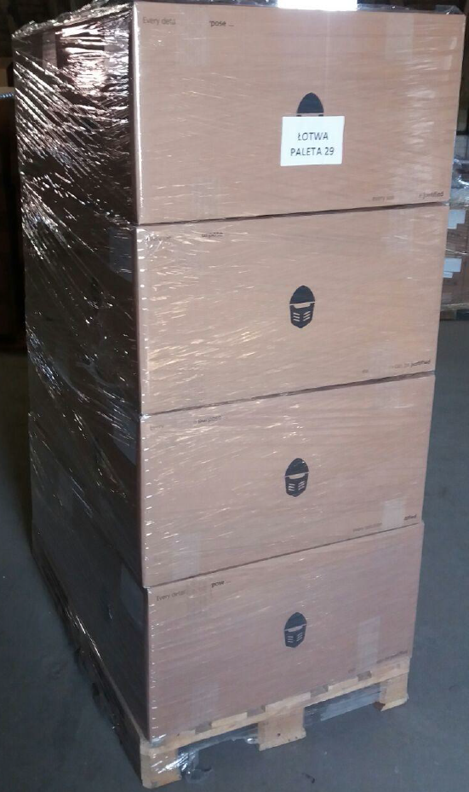  Etiķete | Paraugs: Etiķetes atrašanās vieta uz kastes  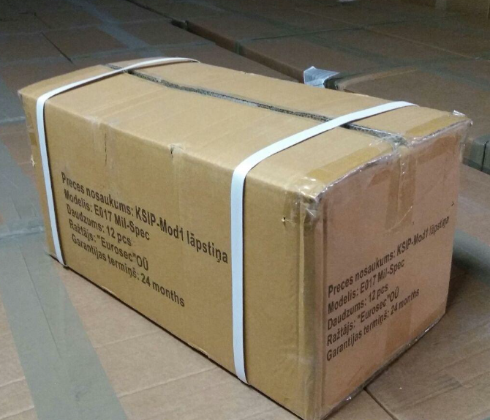  Etiķete  Etiķete
Paraugs: Etiķete uz Paletes  SIA “XXX”  Brīvības iela 0, Rīga, LV-0000  Kopējais kastu skaits uz paletes: 15  Paletes svars: 30kg | Paraugs: Etiķete uz kastes  SIA “XXX”  Brīvības iela 0, Rīga, LV-0000  Pr/2018-12  Preces nosaukums  Kastes svars: 10 kg  0000-00-000-0000 - XXXX  
  Preces nosaukums
   | Kastu skaits uz paletes | Vienību kopējais skaits paletē
  Preces nosaukums izmērs 1 Artikula Nr. XXXXX | 8 kastes | 160 gab.
  Kopā | 8 kastes | 160 gab.
  Prece | Artikula un Partijas Nr. | izmērs | skaits
  Preces nosaukums | art. Nr. XXXXX  p. Nr. 6 | 1 | 20

Tehniskā specifikācija apstiprināta 2023. gada 4. septembrī.
E-konkursu sistēmas lietotāju rokasgrāmatā ietvertā informācija pieejama tīmekļvietnē: https://www.eis.gov.lv/EKEIS/NetHelp/lv/LRG%20Help.htm#!Documents.
Ja NSN kods Precēm nav piešķirts vai nav saskaņots ar NATO, tad NSN kodu piešķir PASŪTĪTĀJS un informē PIEGĀDĀTĀJU par piešķirto NSN kodu, kas jānorāda pavadzīmē.

